**Karya Tulis Ilmiah**

**Studi Literatur Gambaran Potensi Terjadinya Interaksi Obat pada Pasien Geriatri di Negara Berkembang**



Oleh**:**

**Nurulhuda Triyaningsih**

**P2.31.39.0.17.084**

**JURUSAN FARMASI**

**POLITEKNIK KESEHATAN KEMENKES JAKARTA II**

**2020**

**Studi Literatur Gambaran Potensi Terjadinya Interaksi Obat pada Pasien Geriatri di Negara Berkembang**

**Karya Tulis Ilmiah**

Diajukan sebagai salah satu syarat memperoleh gelar

Ahli Madya Kesehatan bidang Farmasi



Oleh:

**Nurulhuda Triyaningsih**

**P2.31.39.0.17.084**

**JURUSAN FARMASI**

**POLITEKNIK KESEHATAN KEMENKES JAKARTA II**

**2020**

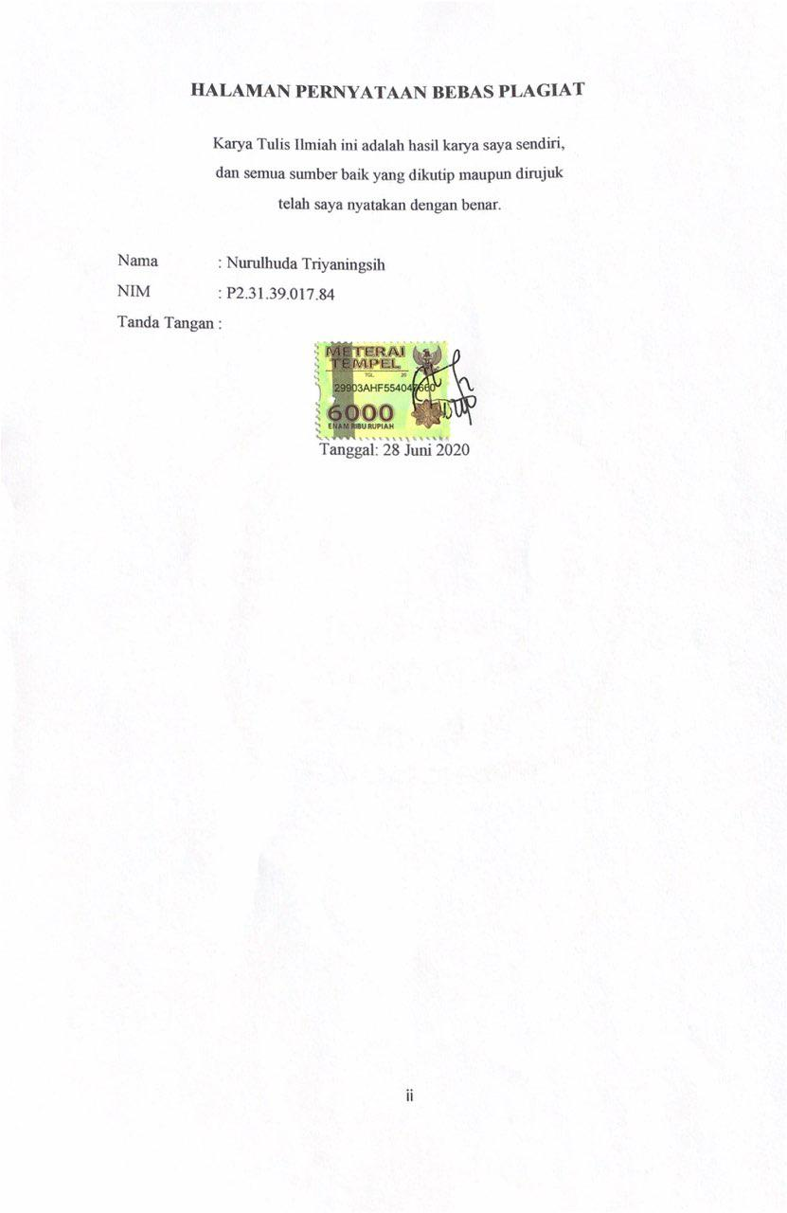

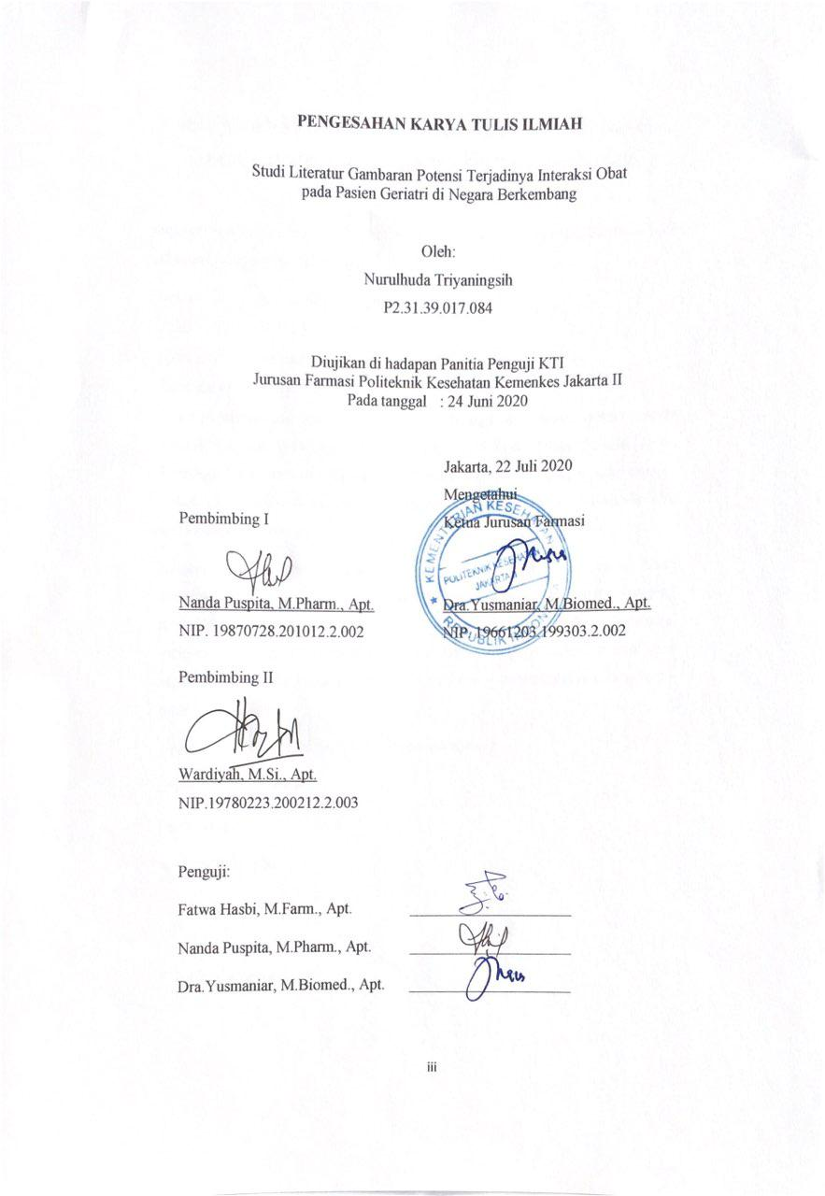

# 

# **ABSTRAK**

Studi Literatur Gambaran Potensi Terjadinya Interaksi Obat

pada Pasien Geriatri di Negara Berkembang.

Oleh:

Nurulhuda Triyaningsih

P2.31.39.0.17.084

**Pendahuluan:** Interaksi obat didefinisikan sebagai penggunaan obat dua atau lebih obat pada waktu bersamaan, yang dapat mempengaruhi efek masing-masing. Mekanisme terjadinya interaksi obat dibagi menjadi 2, secara farmakokinetik dan farmakodinamik dengan tingkat keparahan *major*, *moderate*, dan *minor*. Geriatri berpotensi mengalami interaksi obat karena multipatologi yang menyebabkan pasien geriatri mendapatkan obat lebih dari lima item (polifarmasi). Selain itu geriatri juga mengalami penurunan fungsi organ, diantaranya ginjal dan hati yang juga merupakan risiko penyebab terjadinya interaksi obat.

**Metode:** Penelitian ini adalah penelitian kualitatif kepustakaan *(library research)*, dengan menggunakan data sekunder. Adapun metode pengumpulan data dilakukan dengan mencari jurnal penelitian pada situs web BioMed Central (BMC), Google Scholar, dan PubMed dengan menggunakan beberapa kata kunci, diantaranya “*drug interactions in elderly*” , “*potential drug interactions among elderly patients*” dan “interaksi obat pada pasien geriatri” .

**Hasil dan Kesimpulan:** Hasil penelusuran 6 artikel, diperoleh data jumlah pasien terbanyak yang mengalami interaksi obat adalah pada kelompok usia 60-74 tahun. Keseluruhan artikel mengungkapkan bahwa interaksi obat yang banyak terjadi ada pada level *major* dan *moderate*. Lima interaksi obat terbanyak berdasarkan zat aktif diantaranya; ramipril dengan furosemide, aspirin dengan clopidogrel, heparin dengan aspirin, amlodipin dengan simvastatin, dan kaptopril dengan candesartan.

**Kata Kunci:** interaksi obat, pasien geriatri, signifikansi major

# **ABSTRACT**

Study of Literature Potential Drug Interactions

for Geriatric Patients in Developing Countries

Oleh:

Nurulhuda Triyaningsih

P2.31.39.0.17.084

**Introduction:** Drug interactions are defined as the use of two or more drugs concurrently, which may affect each other's effects. Drug interactions may be pharmacokinetics or pharmacodynamics with major, *moderate*, and minor levels of severity. Geriatrics has the potency to experience drug interactions due to multipathology which lead drug prescribing for more than five items (polypharmacy). In addition, geriatrics also have decreased organ function, including the kidneys and liver which are also a risk faktor for drug interactions.

**Methods:** This research is library research, by using secondary data. The data collections are searching of literature on some website BioMed Central (BMC), Google Scholar, and PubMed with several keywords like "drug interactions in elderly", "potential drug interactions among elderly patients" and "drug interactions in geriatric patients ".

**Results and Conclusions:** From 6 articles obtained, the highest number of patients who experienced drug interactions was in the age group 60-74 years. The entire article reveals that many drug interactions occured at major and *moderate* levels. Five most common drug interactions based on the active substances are between: ramipril and furosemide; aspirin and clopidogrel; heparin and aspirin; amlodipin and simvastatin; kaptopril and candesartan.

**Keywords:** drug interaction, geriatric, major level of significant

# **KATA PENGANTAR**

Puji syukur penulis penjatkan kehadirat Tuhan Yang Maha Esa karena atas berkat dan rahmat-Nya, penulis dapat menyelesaikan Karya Tulis Ilmiah yang berjudul “Studi Literatur Gambaran Potensi Terjadinya Interaksi Obat pada Pasien Geriatri”. Penulisan Karya Tulis Ilmiah ini dilakukan guna memenuhi salah satu syarat memperoleh gelar Ahli Madya Farmasi.

Penulis menyadari banyaknya bantuan dan bimbingan dari berbagai pihak dari awal kuliah hingga selesai dalam penyusunan karya tulis ilmiah, yang merupakan suatu penyemangat yang berharga bagi diri penulis. Oleh karena itu Penulis mengucapkan terima kasih kepada:

1. Ibu Dra. Yusmaniar, M.Biomed., Apt. selaku Ketua Jurusan Farmasi Politeknik Kesehatan Kemenkes Jakarta II dan penguji yang telah memberikan masukan kepada penulis;
2. Ibu Nanda Puspita, M.Pharm., Apt. selaku Dosen Pembimbing I yang senantiasa meluangkan waktu untuk memberikan arahan, masukan, serta semangat sehingga penulis dapat menyelesaikan KTI ini;
3. Ibu Wardiyah, M.Si., Apt. selaku Dosen Pembimbing II yang senantiasa meluangkan waktu untuk memberikan arahan, masukan, serta semangat sehingga penulis dapat menyelesaikan KTI ini;
4. Bapak Fatwa Hasbi, M.Farm., Apt. selaku penguji yang telah memberikan masukan kepada penulis;
5. Seluruh dosen dan staff karyawan Jurusan Farmasi Politeknik Kesehatan Kemenkes Jakarta II yang telah membaerikan ilmu, pengalaman, dan membantu hingga KTI ini dapat diselesaikan;
6. Kedua orang tua penulis bapak Abdul Jalil dan ibu Saidah, kakak-kakak dan adik penulis Afimatun Lily Hidayati, S.Pd., Afifah Novi Nadiyah, A.Md. Keb., dan Muhammad Asrofi Surojudin serta saudara-saudara penulis yang senantiasa memberikan bantuan dukungan material, moral, maupun spiritual;
7. Prilina Eka Karimah, Tsany Asprillia, dan Ni Made Budiarthi Astini, Indah Komala Sari, Febriani Yuspeni selaku teman-teman terdekat penulis yang telah memberikan doa, bantuan, dukungan, saran, semangat serta pengalaman-pengalaman unik kepada penulis;
8. Teman-teman “Cmlt” yaitu Alya Permata Kaisarama, Ami Andari, Anisatul Khusna, Dea Restu Restianti Jelita, Helina Dinda Alfira, dan Maulitsa Putriyono yang merupakan teman-teman terdekat penulis senantiasa mengisi hari-hari serta selalu memberikan semangat, dukungan kepada penulis selama masa perkuliahan dan pembuatan KTI ini;
9. Annnisa Maulida YP, Alfiana Wijayanti, Bimo Kuntoro Jati, Rahmatullaili, dan Savira Tri Julyanti selaku teman-teman penulis selama bimbingan yang saling membantu selama proses pembuatan KTI ini;
10. Teman satu angkatan Farmasi 2017 yang telah berjuang bersama tiga tahun menempuh perkuliahan, khususnya Lokal B;
11. Teman-teman “Tim G” yaitu Ririn Ariyanti, Ghina Yulisman, Kofifah Sulistia Handayani, Nur Apriani, Noryan Choerul Hamdi, Muhammad Rifai, Muhammad Faturrahman Alghifari, Ahmad Zaky, Muhammad Rizqy serta teman-teman “Hehe” yaitu Ega Syafirah dan Safirah Mariah Syahrul yang telah memberikan semangat dan senantiasa menghibur penulis;

Semoga semua kebaikannya mendapat balasan dari Tuhan Yang Maha Esa dan kita semua selalu dalam lindungan serta mendapat rahmat dan karunia-Nya. Penulis menyadari bahwa dalam penyusunan KTI ini masih terdapat banyak kekurangan mengingat kemampuan penulis yang terbatas. Meskipun demikian, penulis berharap KTI ini dapat bermanfaat bagi para pembaca.

**DAFTAR ISI**

HALAMAN PERNYATAAN BEBAS PLAGIAT ii

PENGESAHAN KARYA TULIS ILMIAH iii

HALAMAN PERNYATAAN PERSETUJUAN PUBLIKASI TUGAS AKHIR UNTUK KEPENTINGAN AKADEMIS iv

ABSTRAK v

ABSTRACT vi

KATA PENGANTAR vii

DAFTAR ISI ix

DAFTAR TABEL xi

DAFTAR LAMPIRAN xii

BAB I PENDAHULUAN 1

1.1 Latar Belakang 1

1.2 Rumusan Masalah 3

1.3 Tujuan Penelitian 3

1.3.1 Tujuan Umum 3

1.3.2 Tujuan Khusus 3

1.4 Manfaat Penelitian 4

1.4.1 Bagi Penulis 4

1.4.2 Bagi Akademik 4

BAB II TINJAUAN PUSTAKA 5

2.1 Interaksi Obat 5

2.1.1 Definisi Interaksi Obat 5

2.1.2 Level Interaksi Obat 5

2.1.3 Mekanisme Interaksi Obat 6

2.2 Geriatri 13

2.2.1 Definisi Geriatri 13

2.2.2 Perubahan pada Pasien Geriatri 13

2.2.3 Polifarmasi pada Pasien Geriatri 15

2.3 Definisi Operasional 16

BAB III METODOLOGI PENELITIAN 17

3.1 Desain Penelitian 17

3.2 Sumber Data 17

3.3 Metode Pengumpulan Data 17

3.4 Metode Analisis Data 17

BAB IV HASIL DAN PEMBAHASAN 19

BAB V KESIMPULAN DAN SARAN 29

5.1 Kesimpulan 29

5.2 Saran 29

DAFTAR PUSTAKA 30

# **DAFTAR TABEL**

|  |  |  |
| --- | --- | --- |
| Tabel 2.1 | Simbol Tingkat Interaksi……………………………………………….. | 5 |
| Tabel 2.2 | *Level* Signifikansi Interaksi antar Obat…………………………………. | 6 |
| Tabel 4.1 | Analisis Sintesis Grid Pencarian Literatur……………………………… | 19 |
| Tabel 4.2 | Karakteristik Pasien Geriatri Berdasarkan Jenis Kelamin……………… | 20 |
| Tabel 4.3 | Karakteristik Pasien Geriatri Berdasarkan Usia……………………… | 20 |
| Tabel 4.4 | Karakteristik Pasien Geriatri Berdasarkan Jumlah Obat yang Diresepkan………………………...……………........……………........ | 21 |
| Tabel 4.5 | Karakteristik Pasien Geriatri Berdasarkan Diagnosis…………………... | 22 |
| Tabel 4.6 | Persentase Kejadian Interaksi Obat Menurut *Level* Signifikansi………. | 23 |
| Tabel 4.7 | Lima Besar Kejadian Interaksi Obat *Level* Signifikansi *Major*.…………………….....……………………... .…………………. | 25 |

# **DAFTAR LAMPIRAN**

|  |  |  |
| --- | --- | --- |
| Lampiran 1. | Matriks Studi Literatur………………………………………. | 33 |
| Lampiran 2. | Artikel Penelitian Ref.5……………………………………… | 40 |
| Lampiran 3. | Artikel Penelitian Ref.10……………………………………... | 41 |
| Lampiran 4. | Artikel Penelitian Ref.11……………………………………... | 42 |
| Lampiran 5. | Artikel Penelitian Ref.17……………………………………... | 43 |
| Lampiran 6. | Artikel Penelitian Ref.18……………………………………... | 44 |
| Lampiran 7. | Artikel Penelitian Ref.19……………………………………... | 45 |

# **BAB I**

**PENDAHULUAN**

* 1. **Latar Belakang**

Berdasarkan Peraturan Menteri Kesehatan Republik Indonesia Nomor 79 Tahun 2014, geriatri adalah cabang disiplin ilmu kedokteran yang mempelajari aspek kesehatan dan kedokteran pada warga lanjut usia termasuk pelayanan kesehatan kepada lanjut usia dengan mengkaji semua aspek kesehatan berupa promosi, pencegahan, diagnosis, pengobatan, dan rehabilitasi. Seseorang dikatakan lanjut usia, ketika usia mencapai 60 tahun.1 Sedangkan pada negara-negara maju di Eropa dan Amerika menganggap batasan umur tua ialah 65 tahun, dengan pertimbangan bahwa pada usia tersebut orang akan pensiun, tetapi akhir-akhir ini telah dicapai *consensus* sebagai batas umur tersebut ialah 60 tahun.2 Secara global dalam buku Populasi Lansia Dunia 2019 yang diterbitkan oleh Departemen Ekonomi dan Sosial PBB mengatakan bahwa populasi lansia hampir pada setiap negara terus bertambah. Data menunjukkan terdapat 703 juta orang lansia yang berusia 65 atau lebih, dan jumlah tersebut akan berlipat ganda hingga 1,5 miliar pada tahun 2050.3

Hasil proyeksi Sensus Penduduk 2010, persentase lansia Indonesia pada tahun 2035 akan mencapai 15 persen. Dengan meningkatnya jumlah penduduk lansia membawa konsekuensi tersendiri terhadap pembangunan nasional. Di satu sisi, hal ini menunjukkan keberhasilan pemerintah dalam menjalankan program-program terkait layanan kesehatan beserta segala turunannya. Bahkan, jika kondisi lansia sehat, tangguh dan produktif dan mampu bertahan dalam jangka waktu yang cukup panjang, Indonesia bersiap untuk menikmati bonus demografi kedua. Akan tetapi, di sisi lain menciptakan tantangan tersendiri yang menyentuh berbagai aspek kehidupan, baik kesehatan, sosial, ekonomi, maupun lingkungan. Dalam waktu hampir lima dekade persentase jumlah lansia di Indonesia meningkat sekitar dua kali lipat (1971-2017), yakni menjadi 8,97 persen (23,4 juta) di mana lansia perempuan sekitar satu persen lebih banyak dibandingkan lansia laki-laki (9,47 persen banding 8,48 persen). Selain itu, lansia Indonesia didominasi oleh kelompok umur 60-69 tahun (lansia muda) yang persentasenya

mencapai 5,65 persen dari penduduk Indonesia, sisanya diisi oleh kelompok umur 70-79 tahun (lansia madya) dan 80+ (lansia tua).4

Ditinjau dari segi kesehatan, hampir separuh lansia mengalami keluhan kesehatan sebulan terakhir. Sebagian besar lansia sakit selama 1-7 hari. Namun persentase lansia yang sakit lebih dari 3 minggu cukup besar, yakni sekitar 14 persen.4 Hal ini disebabkan oleh menurunnya fungsi ginjal dan hati yang mana pula menyebabkan perubahan proses farmakodinamik dan farmakokinetik obat. Risiko ini semakin diperparah dengan meningkatnya jumlah obat yang digunakan sehingga memicu jadinya polifarmasi.5,6

Polifarmasi didefinisikan hanya sebagai penggunaan beberapa obat. Tidak ada ambang batas standar untuk menentukan apa yang disebut "beberapa obat” ; Namun, ambang batas minimal lima obat umumnya diterima.7 Polifarmasi banyak dialami oleh geriatri karena beberapa alasan, salah satunya multipatologi. Dan polifarmasi memiliki potensi untuk terjadinya interaksi obat.8

Interaksi obat adalah efek dari satu obat diubah oleh pemberian bersama obat lain, obat herbal, makanan, minuman, atau bahan kimia lingkungan lainnya.9 Menurut Becker dkk (2007), jumlah kejadian interaksi obat-obat setiap pasien meningkat dengan meningkatnya jumlah obat yang digunakan. Hal ini didukung oleh hasil penelitian yang dilakukan oleh Kulkarni dkk (2013) mengenai polifarmasi pada pasien yang dirawat di rumah sakit, menunjukkan bahwa pasien yang mendapat 2-5 macam obat mengalami interaksi obat 9% dan pasien yang mendapat 6-10 macam obat mengalami 85% interaksi obat. Tingginya angka kejadian interaksi obat karena polifarmasi merupakan masalah yang penting dalam pelayanan kesehatan (Setiawati, 2008).5

Berdasarkan hasil dari penelitian interaksi obat potensial pada pasien geriatri *hypertensive heart disease* (HHD) sebanyak 80 pasien di RSUD Dr. Moewardi Surakarta tahun 2017 ditemukan ada peresepan sejumlah 581. Dari jumlah tersebut ditemukan 240 kasus interaksi, antara lain meliputi farmakokinetik dengan 104 kasus (58,4%) dan farmakodinamik dengan kasus 74 (41,6%).10 Annisa (2012), menelitian DDI’s pada pasien geriatri di salah satu apotek di kota Bandung, dengan total resep yang masuk 29.839, terdapat 334 (1.12%) lembar resep pasien geriatri. Sebanyak 131 (39,22%) lembar resep mengandung potensi interaksi obat-obat, artinya pasien geriatri hampir 40,00% berpotensi mendapatkan resep yang mengandung potensi interaksi obat-obat.11 Selain itu, telah dilakukan pula penelitian oleh Mousavi di Iran dengan judul *potential drug-drug interactions among hospitalized patients in a developing country*, hasil menunjukkan bahwa rata-rata usia pasien 61 tahun, potensi terjadinya interaksi obat terdeteksi pada 386 pasien dari jumlah pasien 448. Total potensi terjadinya interaksi obat adalah 3350 kejadian yang berarti 11,8% pasien memiliki satu potensi terjadinya interaksi obat.12

Apabila mengacu pada tujuan utama pelayanan kefarmasian untuk meminimalkan resiko pada pasien, maka kejadian interaksi obat yang cukup tinggi diatas 50 % pada pasien geriatri perlu mendapat perhatian farmasis.5 Berdasarkan kejadian-kejadian mengenai interaksi obat pada pasien geriatri diatas, maka peneliti tertarik untuk melakukan studi literatur penelitian mengenai gambaran interaksi obat pada pasien geriatri dari berbagai penelitian baik nasional maupun internasional.

* 1. **Rumusan Masalah**

Bagaimana gambaran interaksi obat pada pasien geriatri di negara berkembang?

* 1. **Tujuan Penelitian**
     1. **Tujuan Umum**

Tujuan umum pada penelitian ini adalah untuk mengetahui gambaran interaksi obat pada pada pasien geriatri di negara berkembang.

* + 1. **Tujuan Khusus**

Penulis ingin mengetahui gambaran interaksi obat pada pasien geriatri berdasarkan:

1. Jenis kelamin, usia pasien, jumlah obat yang diresepkan dan diagnosis penyakit
2. Persentase kejadian interaksi obat menurut *level* signifikansi
3. Lima besar kejadian interaksi obat yang bersignifikasi *major* menurut zat aktif
   1. **Manfaat Penelitian**
      1. **Bagi Penulis**

Sebagai sarana penerapan ilmu pengetahuan yang sudah dipelajari dari institusi pendidikan serta melatih kemampuan dalam mengidentifikasi serta menganalisa terjadinya interaksi obat pada peresepan obat geriatri.

* + 1. **Bagi Akademik**

Sebagai bahan referensi di perpustakaan Politeknik Kesehatan Kementerian Kesehatan Jakarta Jurusan Farmasi tentang gambaran potensi terjadinya interaksi obat pada pasien geriatri di negara berkembang.

# **BAB II**

**TINJAUAN PUSTAKA**

1. **Interaksi Obat**
2. **Definisi Interaksi Obat**

Interaksi obat adalah fenomena yang terjadi ketika efek dan atau farmakokinetik dari suatu obat berubah karena adanya pemberian obat yang lain.13 Efek dari kombinasi obat dapat bersifat aditif atau meningkatkan efek dari satu atau lebih obat, antagonis terhadap efek dari satu atau lebih obat maupun pengaruh-pengaruh lain terhadap dari satu atau lebih obat.9

1. **Level Interaksi Obat**

Dalam buku Stockley’s Drug Interaction14, setiap monografi telah diberi simbol peringkat tentang signifikasi klinis interaksi. Peringatan dinilai menggunakan tiga kategori terpisah:

* Tindakan - 'hindari'.
* Keparahan - mungkin terjadi interaksi .
* Bukti - terjadi interaksi.

Berikut adalah simbol yang digunakan:

Tabel 2.1 Simbol Tingkat Interaksi Obat

|  |  |
| --- | --- |
| Simbol | Keterangan |
| ❎ | untuk interaksi yang memiliki hasil yang mengancam nyawa, atau dimana penggunaan bersamaan dikontraindikasikan oleh produsen. |
| ❗ | untuk interaksi dimana penggunaan secara bersamaan dapat mengakibatkan bahaya yang signifikan terhadap pasien dan penyesuaian dosis atau pemantauan ketat diperlukan. |
| ❓ | untuk interaksi dimana ada beberapa keraguan tentang hasil penggunaan secara bersamaan, dan oleh karena itu mungkin pasien perlu diberikan beberapa arahan tentang kemungkinan efek samping, dan/atau mempertimbangkan beberapa pemantauan. |
| ☑ | untuk interaksi yang tidak dianggap signifikan secara klinis, atau dimana tidak ada interaksi yang terjadi. |

Untuk membantu dalam menambah pembahasan mengenai mekanisme kerja terjadinya interaksi obat, Penulis menggunakan aplikasi Medscape. Sehingga dapat disimpulkan untuk klasifikasi *level* interaksi obat yang akan digunakan sebagai acuan dalam mengolah data sebagai berikut:

Tabel 2.2 *Level* Signifikansi Interaksi Antar Obat

|  |  |  |
| --- | --- | --- |
| *Level* Signifikasi | *Level* | Keterangan |
| 1 | *Major* | untuk interaksi yang mengancam nyawa |
| 2 | *Moderate* | untuk interaksi dimana penggunaan secara bersamaan dapat mengakibatkan bahaya yang signifikan terhadap pasien dan penyesuaian dosis atau pemantauan ketat diperlukan. |
| 3 | Minor | untuk interaksi dimana ada beberapa keraguan tentang hasil penggunaan secara bersamaan, dan oleh karena itu mungkin pasien perlu diberikan beberapa arahan tentang kemungkinan efek samping, dan/atau mempertimbangkan beberapa pemantauan. |

1. **Mekanisme Interaksi Obat**

Interaksi obat dibahas secara konvensional sesuai dengan mekanisme yang terlibat. mekanisme ini dapat dengan mudah dibagi menjadi yang farmakokinetik dan farmakodinamik. Interaksi obat sering melibatkan lebih dari satu mekanisme. ada beberapa kondisi dimana obat berinteraksi dengan mekanisme unik, tetapi mekanisme yang paling umum dibahas dalam bagian ini.9

* + - 1. **Interaksi Farmakokinetik**

Interaksi farmakokinetik terjadi jika salah satu obat mempengaruhi absorpsi, distribusi, metabolisme atau ekskresi obat kedua, sehingga kadar plasma obat kedua meningkat atau menurun. Akibatnya, terjadi peningkatan toksisitas atau penurunan efektivitas obat tersebut.15

1. Absorpsi

Interaksi langsung. Interaksi secara fisik/kimiawi antar obat dalam lumen saluran cerna sebelum absorpsi dapat mengganggu proses absorpsi.15 Menurut buku Stockley’s Drug Interactions edisi 9, dikarenakan sebagian besar obat diberikan secara oral untuk penyerapan melalui membrane mukus saluran pencernaan, dan sebagian besar interaksi yang berlangsung di dalam usus menghasilkan penurunan penyerapan daripada peningkatan.16 Interaksi ini dapat dihindarkan/sangat dikurangi jika obat yang berinteraksi diberikan dengan jarak waktu minimal 2 jam.15 Untuk obat yang diberikan jangka panjang, dalam dosis ganda (mis. Warfarin) laju penyerapan biasanya tidak penting, asalkan jumlah total obat yang diserap tidak berubah secara nyata. Di sisi lain untuk obat-obatan yang diberikan dalam dosis tunggal, dimaksudkan untuk diserap dengan cepat (misalnya analgesik seperti parasetamol), di mana konsentrasi tinggi yang dicapai dengan cepat diperlukan, pengurangan laju penyerapan dapat mengakibatkan kegagalan untuk mencapai efek yang memadai.16

1. Perubahan pH Gastrointestinal

Obat yang melalui membran mukosa dengan difusi pasif tergantung pada apakah obat terdapat dalam bentuk terlarut lemak yang tidak terionisasi. Oleh karena itu, penyerapan diatur oleh pKa obat, kelarutan dalam lemak, pH isi usus dan berbagai parameter lain yang berkaitan dengan formula obat. Sebagai contoh, penyerapan asam salisilat oleh lambung jauh lebih besar pada pH rendah daripada pada tinggi.16

1. Adsorpsi, khelasi dan mekanisme pembentuk kompleks

Arang aktif dimaksudkan untuk bertindak sebagai agen penyerap di dalam usus untuk pengobatan overdosis obat atau untuk menghilangkan bahan beracun lainnya, tetapi dapat mempengaruhi penyerapan obat yang diberikan dalam dosis terapeutik. Antasida juga dapat menyerap sejumlah besar obat, tetapi sering kali mekanisme interaksi lain juga terlibat. Sebagai contoh, antibakteri tetrasiklin dapat dikelat dengan sejumlah logam divalen dan trivalen, seperti kalsium, aluminium, bismut dan besi, membentuk kompleks yang keduanya diserap dengan buruk dan mengurangi efek antibakteri.16

1. Perubahan Motilitas Gastrointestinal

Karena kebanyakan dari obat-obatan sebagian besar diserap di bagian atas usus kecil, obat-obatan yang mengubah kecepatan perut kosong dapat mempengaruhi penyerapan. Propantheline misalnya, menunda pengosongan lambung dan mengurangi penyerapan parasetamol (acetaminophen), sedangkan parasetamol dengan metoclopramide mempunyai efek sebaliknya. Namun, jumlah total obat yang diserap tetap tidak berubah. Obat-obatan dengan efek antimuskarinik menurunkan motilitas usus, sehingga antidepresan trisiklik dapat meningkatkan penyerapan obat lain, mungkin karena mereka meningkatkan waktu yang tersedia untuk pembubaran dan penyerapan tetapi dalam kasus levodopa, mereka dapat mengurangi penyerapan, mungkin karena waktu paparan metabolisme mukosa usus meningkat. Contoh-contoh ini menggambarkan bahwa apa yang sebenarnya terjadi kadang-kadang sangat tidak dapat diprediksi karena hasil akhir mungkin merupakan hasil dari beberapa mekanisme yang berbeda.16

1. Induksi atau penghambatan protein transporter obat

Bioavailabilitas beberapa obat oral dibatasi oleh aksi protein transporter obat.Saat ini, transporter obat yang paling dadalah 'P-glikoprotein'. Digoxin adalah substrat P-glikoprotein, dan obat-obatan yang menginduksi protein ini, seperti rifampisin, dapat mengurangi bioavailabilitas digoksin.16

1. Malabsorpsi yang disebabkan oleh obat-obatan

Neomisin menyebabkan sindrom malabsorpsi, mirip dengan yang terlihat dengan sariawan non-tropis. Efeknya adalah mengganggu penyerapan sejumlah obat termasuk digoxin dan methotrexate.16

1. Distribusi

Interaksi dalam ikatan protein plasma. Banyak obat terikat pada protein plasma, obat yang bersifat asam terutama pada albumin, sedangkan obat yang bersifat basa pada asam α1-glikoprotein. Oleh karena jumlah protein plasma terbatas, maka terjadi kompetisi antara obat-obat yang bersifat asam maupun antara obat-obat yang bersifat basa untuk berkaitan dengan protein yang sama. Tergantung dari kadar obat dan afinitasnya terhadap protein plasma, maka suatu obat dapat digeser dari ikatannya dengan protein plasma oleh obat lain, dan peningkatan kadar obat bebas menimbulkan peningkatan efek farmakologinya. Akan tetapi keadaan ini hanya berlangsung sementara karena peningkatan kadar obat bebas juga meningkatkan eliminasinya sehingga akhirnya tercapai keadaan mantap yang baru dimana kadar obat total menurun tetapi kadar obat bebas kembali seperti sebelumnya (mekanisme kompensasi).15

1. Metabolisme

Hambatan metabolisme obat. Hambatan metabolisme terutama menyangkut obat-obat yang merupakan substrat enzim metabolisme sitokrom P450 (CYP) dalam mikrosom hati. Pemberian bersama salah satu substrat dengan salah satu penghambat dari enzim yang sama akan meningkatkan efek atau toksisitasnya.15

1. Perubahan Metabolisme Fase Pertama
2. Perubahan aliran darah melalui hati. Setelah penyerapan di usus,sirkulasi portal membawa obat-obatan langsung ke hati sebelum didistribusikan oleh aliran darah ke seluruh tubuh. Sejumlah obat yang larut dalam lipid menjalani biotransformasi substansial selama pertama kali melewati dinding usus dan hati dan ada beberapa bukti bahwa beberapa obat dapat memiliki efek yang nyata pada tingkat metabolisme pertama kali lewat mengubah aliran darah melalui hati. Salah satu contoh adalah kenaikan tingkat penyerapan dofetilide dengan verapamil, yang telah menghasilkan suatu peningkatan kejadian torsade de pointes, atau peningkatan bioavailabilitas beta blocker ekstraksi tinggi dengan hydralazine, kemungkinan disebabkan oleh perubahan aliran darah hati, atau perubahan metabolisme.16
3. Penghambatan atau induksi metabolisme fase pertama. Dinding usus berisi enzim metabolis, terutama isoenzim sitokrom P450. Sebagai tambahan terhadap perubahan metabolisme yang disebabkan oleh perubahan aliran darah ada bukti bahwa beberapa obat dapat memiliki efek yang nyata pada tingkat metabolisme pertama dengan menghambat atau menginduksi isoenzim sitokrom P450 dalam usus dinding atau di hati. Contohnya adalah efek jus jeruk, yang tampaknya menghambat sitokrom P450 isoenzim CYP3A4, terutama di usus, dan karenanya mengurangi metabolisme blok saluran kalsium oral. Meskipun mengubah jumlah obat yang diserap, interaksi ini terjadi biasanya dianggap interaksi metabolisme obat.16
4. Induksi Enzim

Ketika barbiturat digunakan secara luas sebagai hipnotis, maka diperlukan untuk terus meningkatkan dosis seiring berjalannya waktu untuk mencapai efek hipnotis yang sama, alasannya adalah bahwa barbiturat meningkatkan aktivitas enzim mikrosom sehingga tingkat metabolisme dan ekskresi meningkat.16

1. Inhibisi Enzim

Inhibisi enzim menyebabkan berkurangnya metabolisme obat yang, sehingga obat terakumulasi di dalam tubuh, efeknya biasanya pada dasarnya sama seperti ketika dosis ditingkatkan. Tidak seperti induksi enzim, yang mungkin butuh beberapa hari atau bahkan berminggu-minggu untuk berkembang sepenuhnya, inhibisi enzim dapat terjadi dalam 2 hingga 3 hari, menghasilkan perkembangan toksisitas yang cepat. Jalur metabolik yang paling sering dihambat adalah oksidasi fase I oleh isoenzim sitokrom P450. Signifikansi klinis dari banyak interaksi inhibisi enzim tergantung pada sejauh mana kadar serum obat meningkat. Jika serum tingkat tetap dalam rentang terapeutik interaksi mungkin tidak penting secara klinis.16

1. Faktor Genetik dalam Metabolime Obat

Peningkatan pemahaman tentang genetika telah menunjukkan bahwa beberapa isoenzim sitokrom P450 memiliki 'polimorfisme genetik', yang berarti bahwa beberapa populasi memiliki varian isoenzim dengan aktivitas yang berbeda Contoh paling terkenal adalah CYP2D6, di mana sebagian kecil populasi memiliki varian dengan aktivitas rendah dan digambarkan sebagai metabolisme yang buruk atau lambat. Sebagian lainnya memiliki isoenzim cepat atau metabolisme ekstensif. Kemampuan yang berbeda untuk memetabolisme obat tertentu dapat menjelaskan mengapa beberapa pasien berkembang mengalami toksisitas ketika diberi obat sementara yang lain tetap bebas gejala.16

1. Interaksi Isoenzim Sitokrom P450 dan Obat yang Diprediksi

Siklosporin dimetabolisme oleh CYP3A4, dan rifampisin dikenal sebagai penginduksi kuat dari isoenzim ini, sedangkan ketokonazol menghambat aktivitasnya, sehingga tidak mengherankan jika rifampisin mengurangi kadar siklosporin dan ketoconazole meningkatkannya.16

1. Ekskresi

Sebagian besar obat diekskresikan baik dalam empedu atau dalam urin kecuali anestesi inhalasi.16

* + - * 1. Perubahan pH Urin

Seperti halnya penyerapan obat dalam usus, reabsorpsi obat pasif tergantung sejauh mana obat itu ada dalam bentuk larut dalam lipid yang tidak terionisasi, yang mana tergantung pada pKa dan pH urin. Jadi pada nilai pH tinggi (alkali), obat yang bersifat asam lemah (pKa 3 sampai 7,5) sebagian besar terdapat sebagai molekul terionisasi yang larut dalam lipid yang tidak dapat berdifusi ke dalam sel tubulus dan oleh karena itu akan tetap berada dalam urin dan dikeluarkan dari tubuh. Sebaliknya, untuk basa lemah dengan nilai pKa 7,5 hingga 10,5. Jadi perubahan pH yang meningkatkan jumlah obat dalam bentuk terionisasi akan meningkatkan hilangnya obat, sedangkan memindahkan pH ke arah yang berlawanan akan meningkatkan retensi mereka.16

* + - * 1. Perubahan Ekskresi Aktif Tubulur Renal

Obat-obatan yang menggunakan sistem transportasi aktif yang sama di tubulus ginjal dapat bersaing satu sama lain dalam hal ekskresi. Misalnya, probecidid mengurangi ekskresi penisilin dan obat-obatan lainnya. Dengan meningkatnya pemahaman terhadap protein transporter obat di ginjal, sekarang diketahui bahwa probenecid menghambat sekresi ginjal dari banyak obat anionik lain oleh atau transporter anion ganik (OATs).16

* + - * 1. Perubahan Aliran Darah Renal

Aliran darah melalui ginjal sebagian dikendalikan oleh produksi vasodilatar prostaglandin ginjal. Jika sintesis dari landin prostaglandin ini terhambat, ekskresi beberapa obat ginjal dapat berkurang. Contohnya, terjadi peningkatan jumlah serum litium yang terlihat dengan beberapa NSAID.16

* + - 1. **Interaksi Farmakodinamik**

Interaksi farmakodinamik adalah interaksi dimana efek suatu obat diubah oleh obat lain pada tempat aksi. Hal ini dapat terjadi akibat kompetisi pada reseptor yang sama atau interaksi obat pada sistem fisiologi yang sama. Interaksi jenis ini tidak mudah dikelompokkan seperti interaksi-interaksi yang mempengaruhi konsentrasi obat dalam tubuh, tetapi terjadinya interaksi tersebut lebih mudah diperkirakan dari efek farmakologi obat yang dipengaruhi. Beberapa mekanisme yang serupa mungkin terjadi bersama-sama.15

1. Sinergisme

Interaksi farmakodinamik yang umum terjadi adalah sinergisme antara dua obat yang bekerja pada sistem, organ, sel, atau enzim yang sama dengan efek farmakologi yang sama. Semua obat anti inflamasi nonsteroid dapat mengurangi daya lekat platelet dan dapat meningkatkan (pada derajat peningkatan yang tidak sama) efek antikoagulan warfarin. Suplemen kalium dapat menyebabkan hiperkalemia yang sangat berbahaya bagi pasien yang memperoleh pengobatan dengan diuretik hemat kalium (dan antagonis reseptor angiotensin II. Dengan cara yang sama verapamil dan propranolol (dan pengeblok beta yang lain), keduanya memiliki efek inotropik negatif, dapat menimbulkan gagal jantung pada pasien yang rentan.15

* 1. Antagonisme

Sebaliknya, antagonisme terjadi bila obat yang berinteraksi memiliki efek farmakologi yang berlawanan. Hal ini mengakibatkan pengurangan hasil yang diinginkan dari satu atau lebih obat. Sebagai contoh, penggunaan secara bersamaan obat yang bersifat beta-agonis dengan obat yang bersifat pengeblok beta (salbutamol umntuk pengobatan asma dengan propranolol untuk pengobatan hipertensi, dapat menyebabkan bronkospasme); vitamin K dan warfarin; diuretik tiazida dan obat anti diabet.

* 1. Efek Reseptor Tidak Langsung

Kombinasi obat dapat bekerja melalui mekanisme saling mempengerahui efek reseptor yang meliputi sirkulasi kendali fisiologis atau biokimia. Pengeblok beta non-selektif seperti propranolol dapat memperpanjang lamanya kondisi hipoglikemia pada pasien diabet yang diobati dengan insulin dengan menghambat mekanisme kompensasi pemecahan glikogen. Respons kompensasi ini diperantarai oleh reseptor beta Z namun obat kardioselektif seperti atenolol lebih jarang menimbulkan respons hipoglikemia apabila digunakan bersama dengan insulin. Lagi pula obat-obat pengeblok beta mempunyai efek simpatik seperti takikardia dan tremor yang dapat menutupi tanda-tanda bahaya hipoglikemia; efek simpatik ini lebih penting disbanding dengan akibat interaksi obat pada mekanisme kompensasi di atas.

* 1. Gangguan Cairan dan Elektrolit

Interaksi obat dapat terjadi akibat gangguan keseimbangan cairan dan elektrolit. Pengurangan kadar kalium dalam plasma sesudah pengobatan dengan diuretik, kortikosteroid, atau amfoterisina akan meningkatkan risiko kardiotoksisitas digoxin. Hal yang sama, hipokalemia meningkatkan risiko aritmia ventrikuler dengan beberapa obat antiaritmia seperti sotalol, kuinidin, prokainamida, dan amiodaron. Penghambat ACE mempunyai efek hemat kalium, sehingga pemakaiannya bersamaan dengan suplemen kalium atau diuretik hemat kalium dapat menyebabkan hiperkalemia yang berbahaya. Loop diuretik dapat meningkatkan konsentrasi obat-obat yang bersifat nefrotoksik seperti gentamisin dan sefaloridina dalam ginjal.

1. **Geriatri**
   * 1. **Definisi Geriatri**

Menurut Adioetomo dalam Howell dan Priebe (2013) persentase lansia Indonesia diperkirakan akan mencapai 23 persen pada tahun 2050. Selain itu, kurang dari lima tahun terhitung dari sekarang, Indonesia bersiap menghadapi penuaan penduduk yang ditandai dengan persentase penduduk lansia yang mencapai 10 persen, dimana menurut proyeksi UN (revisi 2017), persentase penduduk lansia Indonesia akan mencapai 10 persen pada tahun 2021. Di Indonesia, sebagaimana yang tertera pada Peraturan Menteri Kesehatan Republik Indonesia Nomor 79 Tahun 2014 menyatakan bahwa lanjut usia adalah seseorang yang telah mencapai usia 60 (enam puluh) tahun ke atas.4

* + 1. **Perubahan pada Pasien Geriatri**

Seiring dengan bertambahnya usia, terjadi berbagai perubahan fisiologis yang tidak hanya berpengaruh terhadap penampilan fisik, namun juga terhadap fungsi dan responnya pada kehidupan sehari-hari.2

* 1. Farmakokinetik

Farmakokinetik terdiri dari absorpsi, distribusi, metabolisme dan ekskresi obat. Sesudah diabsorpsi, obat melewati hati dan mengalami metabolisme pintas awal. Bila tahap ini turun, sisa dosis obat yang masuk dalam darah dapat melebihi perkiraan dan mungkin menambah efek obat, bahkan sampai efek yang merugikan (ADR, *adverse drug reaction* = efek obat yang merugikan ).2

Pada obat dengan metabolisme pintas awal tinggi ada beda besar antara dosis intravena (rendah) dan dosis oral (tinggi). Makanan dan obat lain dapat mempengaruhi absorpsi obat yang diberikan oral. Distribusi obat dipengaruhi oleh berat dan komposisi tubuh, yaitu cairan tubuh, massa otot, fungsi dan peredaran darah berbagai organ, juga organ yang mengatur ekskresi obat.2

Kadar albumin plasma memastikan kadar obat bebas dalam sirkulasi. Hal ini memerlukan pedoman yang menyesuaikan dosis obat dengan berat badan untuk meningkatkan rasio risiko/kegunaan pada pasien tua yang kurus.2

Metabolisme di hati dipengaruhi oleh umur, genotipe, gaya hidup, curah jantung, penyakit dan interaksi antara berbagai obat. Obat dapat mengalami bio-transformasi di hati dengan cara oksidasi (mengaktifkan obat) dan konjugasi (obat jadi inaktif). Mengecilnya massa hati dan proses menua dapat memengaruhi metabolisme obat.2

Untuk obat yang ekskresinya terutama lewat ginjal pedoman bersihan kreatinin 24 jam penting diperhatikan, yaitu untuk memperkirakan dosis awal. Kadar kreatinin serum tidak menggambarkan penurunan fungsi ginjal karena massa otot berkurang pada proses menua. GFR (*glom.filtr.rate*) lebih penting dan jika turun 10-50 ml/menit, dosis obat harus disesuaikan.2

* 1. Farmakodinamik

Ada perubahan lain pada usia lanjut, yaitu perubahan reaksi pada reseptor seperti penurunan kegiatan reseptor adrenergik β atau di jaringan dan organ, berakibat kesadaran makin turun. Sebagai contoh : hilang ingatan dengan benzodiazepine.2

Perubahan mekanisme homeostasis tidak mampu mengurangi denyut jantung dan menurunkan curah jantung waktu tekanan darah naik akibat obat pada pasien muda. Hipotensi postural akibat obat tertentu pada pasien tua disebabkan kurang tanggapnya pengendalian lewat pembuluh darah tepi yangmenghasilkan tekanan darah.2

* + 1. **Polifarmasi pada Pasien Geriatri**

Ada beberapa definisi untuk istilah ini: 1). Meresepkan obat melebihi indikasi klinis; 2). Pengobatan yang mencakup paling tidak satu obat yang tidak perlu; 3). Penggunaan empirik lima obat atau lebih.

Telah dibuktikan bahwa pada pasien usia lanjut sering terjadi antara obat yang digunakan; makin banyak obat, makin sering interaksinya. Beberapa jenis interaksi serta akibatnya yang perlu diketahui:2

* + - 1. Obat-makanan. Bila absorpsi obat sangat dipengaruhi makanan, obat harus digunakan sebelum atau sesudah makan, tergantug toleransi pasien terhadap obat waktu puasa. Contoh: antikoagulansi warfarin berkurang pada suplemen nutrisi berisi vitamin K.
      2. Obat-penyakit. Penyakit yang mengenai hati dan ginjal atau yang menghambat sampainya obat ke organ itu menyebabkan interaksi yang landasannya farmakokinesis dan farmakodinamik. Contoh: perubahan prednisone menjadi bentuk aktif prednisolone terhambat, obstipasi bertambah karena suplemen Cad an opioid.
      3. Obat-obat. Interaksi disini juga berlandasan farmakokinesis dari tahap absorpsi sampai ekskresi. Landasan farmakodinamik dapat terjadi bila NSAID diberikan bersama antikoagulan oral, yang dapat menambah risiko pendarahan.

1. **Definisi Operasional**

|  |  |  |  |  |  |
| --- | --- | --- | --- | --- | --- |
| No. | Variabel | Definisi Oprasional | Alat Ukur | Hasil Ukur | Skala Ukur |
|  | Usia Pasien geriatri | Pasien yang berusia ≥60 tahun yang diteliti | Rekam medis5,10,17,18,19  Lembar resep11 | 60-74 tahun  75-90 tahun | Interval |
| 2. | Jenis kelamin | Gender pasien geriatri yang diteliti | Rekam medis5,10,17,18,19  Lembar resep11 | 1.Laki-laki  2.Perempuan | Nominal |
| 3. | Jumlah Obat yang Diresepkan | Jumlah obat yang diresepkan yang tercantum dalam artikel jurnal | Rekam medis5,10,17,18,19  Lembar resep11 | < 5 obat  ≥ 5 obat | Ordinal |
| 4. | Diagnosis | Data penyakit pasien geriatri yang tercantum dalam artikel jurnal dan disederhanakan menurut sistem organ | Rekam medis5,10,17,18,19  Lembar resep11 | 1. Penyakit kardiovaskuler 2. Penyakit pada SSP 3. Penyakit infeksi 4. Penyakit pada sistem endokrin   Dll | Nominal |
| 5. | *Level* interaksi obat | Tingkat keparahan interaksi yang terjadi antar obat yang dikombinasikan pada tiap pasien. | Rekam medis5,10,17,18,19  Lembar resep11 | 1. Major  2. *Moderate*  3. Minor | Ordinal |
| 6. | Mekanisme Interaksi Obat | Mekanisme kerja interaksi antar obat yang dikombinasikan pada tiap pasien | Rekam medis5,10,17,18,19  Lembar resep11 | 1. Farmakokinetik 2. Farmakodinamik | Nominal |

# **BAB III**

**METODE PENELITIAN**

1. **Desain Penelitian**

Desain penelitian ini adalah penelitian kualitatif kepustakaan *(library research)*, yaitu serangkaian penelitian yang berkenaan dengan metode pengumpulan data pustaka, atau penelitian yang obyek penelitiannya digali melalui beragam informasi kepustakaan (jurnal ilmiah, buku, dan dokumen lain).

1. **Sumber Data**

Data yang digunakan dalam penelitian ini adalah data sekunder. Data sekunder merupakan data yang diperoleh bukan dari pengamatan langsung. Akan tetapi data tersebut diperoleh dari hasil penelitian yang telah dilakukan oleh peneliti-peneliti terdahulu. Sumber data sekunder yang digunakan berupa 6 (enam) laporan ilmiah ilmiah primer atau jurnal (tercetak dan/atau non-cetak) berkenaan dengan gambaran potensi terjadinya interaksi obat pada pasien geriatri.

1. **Metode Pengumpulan Data**

Metode pengumpulan data yang digunakan dalam penelitian ini adalah metode dokumentasi yang merupakan metode pengumpulan data dengan mencari dan menggali data dari literatur yang terkait dengan apa yang dimaksudkan dalam rumusan masalah. Dalam pengumpulan data dilakukan dengan pencarian jurnal penelitian baik nasional maupun internasional pada situs web BioMed Central (BMC), Google Scholar, dan PubMed dengan menggunakan beberapa kata kunci, diantaranya “*drug interactions in elderly*” , “*potential drug interactions among elderly patients*” dan “interaksi obat pada pasien geriatri” .

1. **Metode Analisis Data**

Analisis data yang digunakan dalam penelitian ini adalah analisis anotasi bibliografi (*annotated bibliography*). Anotasi berarti suatu kesimpulan sederhana dari suatu artikel, buku, jurnal, atau beberapa sumber tulisan yang lain, sedangkan bibliografi diartikan sebagai suatu daftar sumber dari suatu topik. Jadi analisis anotasi adalah suatu kesimpulan sederhana yang berasal dari suatu daftar sumber dari suatu topik, artikel, buku, jurnal, atau beberapa sumber tulisan yang lain. *Review* dilakukan dengan menganalisis jurnal penelitian mengenai interaksi obat pada pasien geriatri berdasarkan karakteristik jenis kelamin, usia, jumlah obat yang diresepkan tiap pasien, diagonisis pasien, *level* signifikansi interaksi obat serta lima besar kejadian interaksi obat dengan *level* signifikansi *major.*

**BAB IV**

**HASIL DAN PEMBAHASAN**

Berdasarkan hasil penelusuran didapatkan 6 literatur. Terdiri dari 3 jurnal nasional dan 3 jurnal internasional yang berkaitan dengan interaksi obat pada pasien geriatri. Penjabaran selengkapnya ada dalam tabel 4.1.

Tabel 4.1 Analisis Sintesis Grid Pencarian Literatur

|  |  |  |  |  |  |
| --- | --- | --- | --- | --- | --- |
| No | Author (tahun) | Judul Penelitian | Jumlah Sampel | Metode Penelitian | Instrumen |
| 1. | Maindoka dkk (2016)5 | Kajian Interaksi Obat pada Pasien Geriatri Rawat Inap di RSUP Prof. Dr. R. D. Kandou Manado | 100 | Deskriptif | *Drug Interaction Facts 2009* dan *Lexi-Comp* |
| 2. | Prakoso (2017)10 | Interaksi Obat Potensial pada Pasien Geriatri Rawat Inap dengan Penyakit *Hypertensive Heart Disease* di RSUD Dr. Moewardi Surakarta Tahun 2017 | 80 | Observasio-nal | *Drug Interactions Handbook (Stockley’s) 2008* dan *drugs.com* |
| 3. | Annisa, Abdullah (2011)11 | Potensi Interaksi Obat Resep Pasien Geriatri : Studi Retrospektif pada Apotek di Bandung | 334 | Deskriptif | *www.drugs.com* |
| 4. | Shakeel dkk (2013-2014)17 | Epidemiology of Potential Drug-drug Interactions in Elderly Population Admitted to Critical Care Units of Peshawar, Pakistan. | 1044 | *Cross sectional* | Micromedex DrugReax |
| 5. | Teka dkk (2014)18 | Potential Drug-drug Interactions among Elderly Patients Admitted to Medical ward of Ayder Referral Hospital, Northern Ethiopia : A Cross Sectional Study | 140 | *Cross sectional* | Micromedex 2.0 |
| 6. | Dias dkk (2017)19 | Potential Drug Interaction in Drug Therapy Prescribed for Older Adults at Hospital Discharge: Cross-sectional Study | 255 | *Cross sectional* | Micromedex DrugReax |

Tabel 4.1 menunjukkan hasil penelusuran literatur yang berkaitan dengan interaksi obat pada pasien geriatri. Metode penelitian yang digunakan pada masing-masing literatur diantaranya deskriptif, observasional dan *cross sectional*. Sedangkan instrumen yang digunakan untuk mengevaluasi terjadinya interaksi obat yaitu *Drug Interaction Facts* *2009*, *Lexi-Comp, Drug Interactions Handbook (Stockley’s) 2008, www.drugs.com, Micromedex DrugReax.* Berdasarkan analisis yang dilakukan terhadap keenam literatur tersebut, maka diperoleh data dengan ditampilkan dalam bentuk tabel sebagai berikut:

Tabel 4.2 Karakteristik Pasien Geriatri Berdasarkan Jenis Kelamin

|  |  |  |  |  |  |  |
| --- | --- | --- | --- | --- | --- | --- |
| Jenis Kelamin | Ref.5 | Ref.10 | Ref.11 | Ref.17 | Ref.18 | Ref.19 |
| Laki-laki | 50  (50,00%) | 45  (56,25%) | 150  (44,78%) | 630  (60,30%) | 73  (52,10%) | 109  (42,70%) |
| Perempuan | 50  (50,00%) | 35  (43,75%) | 184  (55,22%) | 414  (39,70%) | 67  (47,90%) | 146  (57,30%) |
| Total | 100 | 80 | 334 | 1044 | 140 | 255 |

Berdasarkan tabel 4.2 yang menampilkan hasil karakteristik pasien geriatri berdasarkan jenis kelamin, hanya ada 2 dari 6 artikel yang dianalisis menunjukkan jumlah pasien pria lebih banyak dari pasien perempuan. Bahkan satu artikel jurnal dari Maindoka5 secara sengaja menggunakan metode *consecutive sampling* dengan mengambil sampel 50:50 agar frekuensi interaksi obat antara pasien laki-laki dan perempuan dapat dibandingkan.

Tabel 4.3 Karakteristik Pasien Geriatri Berdasarkan Usia

|  |  |  |  |  |  |  |
| --- | --- | --- | --- | --- | --- | --- |
| Rentang Usia | Ref.5 | Ref.10 | Ref.11 | Ref.17 | Ref.18 | Ref.19 |
| 60 – 74 | 64  (64,00%) | 80  (100%) | 334*  (100%) | 877  (84,00%) | 140*  (100%) |  |
| 75 – 90 | 36  (36,00%) |  |  | 167  (16,00%) |  | 225**  (100%) |
| Total | 100 | 80 | 334 | 1044 | 140 | 225 |

*hanya diperoleh keterangan rerata usia 68 tahun

**hanya diperoleh keterangan rerata usia 75 tahun

Berdasarkan hasil yang ditunjukan dalam tabel 4.3, subyek penelitian mayoritas adalah pasien geriatri dengan rentang usia 60-74 tahun (>60%). Menurut Kashyap dkk, pasien geriatri pada kelompok usia yang berbeda tidak menunjukkan perbedaan prevelansi interaksi obat yang signifikan.5

Tabel 4.4 Karakteristik Pasien Geriatri Berdasarkan Jumlah Obat yang Diresepkan

|  |  |  |  |  |  |  |
| --- | --- | --- | --- | --- | --- | --- |
| Jumlah Obat yang Diresepkan | Ref.5 | Ref.10 | Ref.11 | Ref.17 | Ref.18 | Ref.19 |
| < 5 obat | 24  (24%) | N/A | 334  (100%) |  | 59  (42,20%) |  |
| ≥ 5 obat | 76  (76%) |  | 1044* | 81  (57,80%) | 255** |
| Total | 100 | N/A | 334 | 1044 | 140 | 255 |

*hanya diperoleh keterangan rerata item obat 5,99 (±1.88), dengan rentang 4-8 item

**hanya diperoleh keterangan rerata rentang obat 5-6 item

Prevalensi terjadinya interaksi obat pada pasien geriatri dikarenakan pasien geriatri mengalami multipatologi, sehingga menyebabkan mendapat jumlah obat yang diresepkan lebih dari 1. Dalam Tabel 4.4 menunjukkan bahwa rata-rata pasien geriatri medapatkan obat ≥ 5 atau biasa disebut dengan polifarmasi. Namun, dalam penelitian Annisa menyatakan bahwa jumlah 2-4 obat yang diresepkan merupakan polifarmasi minor.11

Penelitian di seluruh dunia telah menunjukkan bahwa polifarmasi memiliki keterkaitan pada peningkatan risiko terjadinya interaksi obat.12 Selain itu, interaksi obat pada pasien geriatri terjadi karena pasien geriatri mengalami penurunan kapasitas fungsional cadangan jantung, hati dan ginjal serta memburuknya kontrol homeostatik yang menyebabkan pasien geriatri lebih rentan terhadap obat-obatan.20

Tabel 4.5 Karakteristik Pasien Geriatri Berdasarkan Diagnosis

|  |  |  |  |  |  |
| --- | --- | --- | --- | --- | --- |
| Diagnosis | Ref.5 | Ref.10 | Ref.17 | Ref.18 | Ref.19 |
| Penyakit Sistem Kardiovaskular | 87  (26,87%) | 80  (100%) | 402  (38,50%) | 86  (61,40%) | 30  (11,80%) |
| Penyakit Sistem Hematologi | 35  (10,80%) |  |  |  |  |
| Penyakit Sistem Genitourinari | 28  (8,64%) |  |  |  | 43  (16,90%) |
| Penyakit Sistem Pernapasan | 21  (6,49%) |  | 34  (3,26%) |  | 64  (25,10%) |
| Penyakit Sistem Endokrin | 15  (4,63%) |  |  |  | 11  (4,30%) |
| Penyakit Sistem Pencernaan | 24  (7,41%) |  |  |  | 18  (7,10%) |
| Penyakit Sistem Genitourinari |  |  |  |  | 43  (16,90%) |
| Penyakit Sistem Syaraf Pusat |  |  | 96  (9,20%) |  | 14  (5,50%) |
| Penyakit Infeksi |  |  |  | 82  (58,60%) | 21  (8,20%) |
| Lain-lain | 114  (35,20%) |  | 512  (49,04%) |  | 40  (15,60%) |
| Total | 324 | 80 | 1044 | 168 | 284 |

Tabel 4.5 menunjukkan bahwa dari pasien geriatri yang diteliti terdapat lebih dari satu macam diagnosis. Adapun diagnosis tertinggi dari tiap artikel yakni penyakit sistem kardiovaskular10,18, penyakit sistem pernapasan19, dan hanya pada penelitian Annisa11 saja yang tidak terdapat keterangan mengenai diagnosis pasien karena data yang digunakan berupa resep di apotek. Pada artikel dijelaskan bahwa peresepan tertinggi terdapat pada rekam medik umum. Menurut Annisa, peresepan tertinggi pada rekam medik umum diakibatkan oleh jenis obat yang digunakan pada dokter umum biasanya lebih beragam, sehingga penggunaan kombinasi dari obat-obat tersebut tidak mudah untuk teridentifikasi.11 Sedangkan pada Ref.5 dan Ref.17, diagnosis terbanyak ada pada kolom lain-lain, tidak ada keterangan lebih lanjut dalam artikel mengenai lain-lain yang dimaksud, kemungkinan dikarenakan data rekam medik pasien tidak lengkap.

Persentase terjadinya interaksi obat berdasarkan *level* signifikansipada setiap penelitian literatur bervariasi. Menurut Tatro, tingkat keparahan atau *level* signifikansi interaksi obat sangat penting untuk dinilai dalam memperhitungkan risiko atau manfaat dari terapi obat yang diberikan.5 Tingkat keparahan interaksi obat diklasifikasikan menjadi 3 yaitu *major*, *moderate*, minor. Interaksi obat *major* dapat membahayakan pasien hingga mengancam nyawa atau kerusakan permanen serta memiliki kontraindikasi terhadap pasien tertentu atau penggunaan bersama dikontraindikasikan oleh produsen, pada tingkat ini diperlukan penggantian obat.5,10,14 Interaksi *moderate* perlu dimonitoring seperti penyesuaian dosis karena dapat menimbulkan efek yang merugikan akibat toksisitas obat atau terapi yang gagal. Sehingga menyebabkan penurunan status klinis pasien dan mungkin memerlukan pengobatan tambahan.5,10,14 Sedangkan interaksi minor tidak menimbulkan efek yang signifikan, sehingga tidak perlu dilakukan penggantian terapi atau pengobatan tambahan.5,10

Tabel 4.6 Persentase Kejadian Interaksi Obat Menurut *Level* Signifikansi

|  |  |  |  |  |  |  |
| --- | --- | --- | --- | --- | --- | --- |
| **Level** | **Ref.**5 | **Ref.**10 | **Ref.**11 | **Ref.**17 | **Ref.**18 | **Ref.** 19 |
| *Major* | 9  (30%) | 30 (12,5%) | 23  (10,95%) | 1398 (46,3%) | 29 (32,9%) | 145 (54,5%) |
| *Moderate* | 9  (30%) | 162 (67,5%) | 187  (89,05%) | 1533 (50,8%) | 22 (25,7%) | 116 (43,6%) |
| *Minor* | 12  (40%) | 48  (20%) |  | 82  (2,7%) |  |  |
| Total Interaksi | 30 | 240 | 210 | 3013 | 51 | 261 |

Berdasarkan hasil yang ditunjukan dalam tabel 4.6, pada penelitian Maindoka dkk5 menunjukkan bahwa prevalensi interaksi obat terjadi pada 44 dari 100 pasien yang diteliti, artinya 44,00% pasien memiliki potensi interaksi obat-obat. Dari 30 kejadian interaksi obat didapatkan bahwa *level* signifikansi tertinggi yaitu minor ada 12 (40%) kejadian, sedangkan untuk *moderate* dan major masing-masing terdapat 9 (30%) kejadian. Untuk penelitian di RSUD Dr. Moewardi Surakarta 201710 pada pasien geriatri rawat inap dengan penyakit *hypertensive heart disease*, didapat 581 resep dari 80 pasien, ditemukan 240 kasus interaksi, dengan mekanisme farmakokinetik sebanyak 104 kasus dan farmakodinamik 74 kasus. Dengan signifikansi level interaksi yaitu major terdapat 30 (12,5%) kejadian, *moderate* 162 (67,5%) kejadian, dan minor 48 (20%) kejadian. Dalam penelitian Annisa11 disebutkan bahwa pasien Kota Bandung berisiko mendapatkan interaksi potensial obat-obat sebesar 39,00% pada setiap lembar resep yang didapat. Dengan level signifikansi major sebanyak 23 (10,95%) kejadian, dan *moderate* 187 (89,05%) kejadian.

Penelitian interaksi obat juga turut dilakukan oleh Shakeel dkk17 pada unit perawatan kritis di empat rumah sakit yang ada pada kota Peshawar, Pakistan. Hasil menunjukkan bahwa 70,17% dari 1044 pasien yang diamati setidaknya memiliki 1 potensi interaksi obat-obat. Dan data menunjukkan pada penelitian ini terdapat 1398 (46,3%) kejadian interaksi obat dengan signifikansi *major*, *moderate* dengan jumlah sebanyak 1533 (50,8%) kejadian, dan minor 82 (2,7%) kejadian. Penelitian yang dilaksanakan di Rumah Sakit Ayder Referral Ethiopia Utara18 menunjukkan bahwa hampir 2/3 dari total keseluruhan pasien yang diteliti memiliki 1 potensi interaksi obat-obat dengan signifikansi *major* berjumlah 29 (32,90%) kejadian dan *moderate* 22 (25,7%). Dalam penelitian ini tidak disebutkan signifikansi minor, tetapi terdapat data obat yang dikontraindikasikan sebesar 3 (3,6%) kejadian.

Sedangkan penelitian yang dilakukan oleh Dias dkk19 disalah satu rumah sakit di Brazil bagian Tenggara, didapatkan hasil interaksi obat dengan *level* signifikansi *major* tinggi mencapai 145 (54,50%) kejadian, dengan kasus terbanyak yakni pada interaksi obat amlodipin+simvastatin. Sama halnya seperti penelitian Teka, penelitian ini tidak menyebutkan hasil interaksi untuk signifikansi minor, melainkan obat yang dikontraindikasikan, hasilnya menunjukkan terdapat 5 (1,9%) kejadian. Untuk *level* signifikansi *moderate* terdapat 116 (43,6%) kejadian.

Tabel 4.7 Lima Besar Kejadian Interaksi Obat *Level* Signifikansi *Major*

|  |  |  |
| --- | --- | --- |
| No. | Interaksi antar obat | Frekuensi (n) |
| 1. | ACE *inhibitor* dan Diuretik  - Ramipril + Furosemid5  - Ramipril + Spironolakton5  - Kaptopril + Spironolakton10  - Enalapril + Spironolakton18 | 2  1  5  10 |
| 2. | ACE *inhibitor* danARB  - Kaptopril + Candesartan10 | 7 |
| 3. | ACE *inhibitor* dan *Xanthine-Oxidase*  - Kaptopril + Allopurinol10  - Enalpril + Allopurinol19 | 5  5 |
| 4. | ARB dan Nitrat  - Valsartan + Gliseril Trinitrat5 | 1 |
| 5. | ARB dan Diuretik  - Candesartan + Spironolakton10 | 6 |
| 6. | β Blocker dan Glikosida Jantung  - Bisoprolol + Digoksin5 | 1 |
| 7. | CCB dan Statin  - Amlodipin + Simvastatin10,19 | 2 , 16 |
| 8. | CCB dan NSAIDs  - Nimodipine + Dexamethason17 | 33 |
| 9. | Antiplatelet dan Analgetik  - Aspirin + Ibuprofen5 | 1 |
| 10. | Antiplatelet dan Antiplatelet  - Aspirin + Clopidogrel17,18 | 420 , 5 |
| 11. | Antiplatelet dan Antikoagulan  - Clopidogrel + Enoxaparin17  - Clopidogrel + Heparin18  - Aspirin + Heparin18 | 277  4  14 |
| 12. | Antiplatelet dan Diuretik  - Aspirin + Diuretik17 | 239 |
| 13. | Antiplatelet dan PPI  - Clopidogrel + Omeprazole17,19 | 37 , 5 |
| 14. | Antikoagulan dan Antibiotik  - Warfarin + Metronidazol18 | 6 |
| 15. | Antikoagulan dan Statin  - Warfarin + Simvastatin19 | 4 |
| 16. | Antiemetik dan Narkotika  - Ondansentron + Codein19 | 5 |

Berdasarkan tabel 4.7, menunjukkan bahwa kejadian interaksi obat-obat dalam setiap penelitian bervariasi. Dalam kajian literatur ini dirangkum lima interaksi obat yang bersignifikansi *major* pada masing-masing penelitian. Hasil keseluruhan yang didapat bahwa interaksi obat terjadi pada golongan obat antihipertensi, antiplatelet, antilipidemia, antikoagulan, antibiotik, NSAIDs, dan pompa proton inhibitor. Adapun kejadian interaksi obat berdasarkan golongan terbanyak pada seluruh penelitian terjadi pada kombinasi obat antihipertensi yaitu golongan ACEi dengan diuretik, kombinasi obat antiplatelet, kemudian antiplatelet dengan antikoagulan dan terakhir pada obat antiplatelet dengan pompa proton inhibitor.

Jika dilihat interaksi obat terbanyak berdasarkan zat aktif pada setiap literatur, maka pada penelitian Maindoka dkk5 kombinasi terbanyak yaitu terdapat pada kombinasi ramipril dengan furosemide. Kombinasi ini menyebabkan interaksi obat-obat dengan mekanisme farmakodinamik. Menurut Stockley’s Drug Interactions 2010, interaksi ini umumnya aman dan efektif, tetapi bisa saja terjadi “*first dose hypotension*” yang dapat menyebabkan pusing hingga pingsan jika dosis diuretik tinggi (lebih besar atau setara dari furosemide 80 mg perhari), selain itu dapat pula menyebabkan terjadinya hipokalemia akibat dari efek diuretik yang bekerja memperbanyak pengeluaran kalium dan air dan beresiko terjadinya insufisiensi ginjal. Sehingga penggunaan kombinasi ramipril dengan furosemid harus dimonitoring, salah satunya memerlukan penyesuaian dosis rendah atau dilakukan tes tekanan darah terlebih dahulu.14,21

Selanjutnya, terdapat penelitian di RSUD Dr. Moewardi Surakarta Tahun 2017 oleh Prakoso.10 Kejadian interaksi obat terbanyak yakni pada kombinasi kaptopril dengan candesartan. Kaptopril merupakan antihipertensi golongan ACE inhibitor sedangkan candesartan termasuk dalam golongan angiotensin reseptor blocker (ARB). Kedua golongan obat tersebut sama-sama bekerja di ginjal dalam Renin-Angiotensin-Aldosterone System (RAAS). Penggunaan kaptopril dengan candesartan dapat menyebabkan hipotensi, hiperkalemia, dan gangguan ginjal akibat efek blok ganda sistem renin-angiotensin.21 Dalam kasus yang lebih parah, hiperkalemia dapat menyebabkan gagal ginjal, kelumpuhan otot, ritme jantung yang tidak teratur, dan serangan jantung.10

Pada penelitian yang dilakukan oleh Shakeel dkk17 di Kota Peshawar, Pakistan menunjukkan hasil terbanyak terjadinya interaksi obat yaitu pada kombinasi aspirin dengan clopidogrel. Kombinasi ini masuk ke dalam interaksi secara farmakodinamik sinergisme, yang mana dapat menyebabkan peningkatan efek perdarahan. Hal ini dikarenakan kedua obat ini sama-sama memiliki efek antiplatelet dengan mencegah terjadinya agregasi platelet. Namun kedua obat ini memiliki mekanisme kerja yang berbeda. Aspirin bekerja dengan cara menghambat sintesis tromboksan A2 (TXA2) di dalam trombosit dan prostasiklin (PGI2) di pembuluh darah dengan menghambat secara ireversibel enzim siklooksigenase, sehingga tidak terjadilah agregasi trombosit.22 Sedangkan clopidogrel merupakan prodrug dengan mula kerja lambat. Obat ini dimetabolisme oleh enzim sitokrom P450 dan menghambat ADP untuk berikatan dengan reseptornya di platelet. Sehingga menghambat aktivasi kompleks glikoprotein GP IIa/IIIa yang dimediasi ADP yang menimbulkan penghambatan terhadap agregasi platelet.22 Efek perdarahan akibat kombinasi ini dapat dihindari dengan pemantauan dosis keduanya secara cermat. 14,21  Selain itu dalam penelitian Inayah dkk mengenai analisis efektivitas dan efek samping penggunaan clopidogrel tunggal dan kombinasi clopidogrel-aspilet pada pasien stroke iskemik di Makasar, menyimpulkan bahwa efek samping terhadap gastrointestinal pada kombinasi ini lebih tinggi dibanding dengan penggunaan clopidogrel tunggal. Sehingga diperlukan perhatian khusus atau penamabahan terapi pengobatan bagi pasien yang memiliki riwayat penyakit gastrointestinal.20

Penelitian di Northern Ethiopia yang dilakukan oleh Teka dkk18 menunjukkan bahwa hasil terbanyak terjadinya kombinasi interaksi obat yakni pada penggunaan heparin dengan aspirin. Kombinasi ini dapat meningkatkan efek antikoagulan sehingga dapat menyebabkan risiko perdarahan. Kemungkinan ini dapat diminimalisir dengan pemantauan dosis terapi dengan pembatasan dosis aspirin tidak lebih dari 81 mg setiap harinya bagi pasien yang menggunakan antikoagulan oral. Selanjutnya melakukan edukasi kepada pasien bahwa banyak sediaan analgetik, antipiretik, pilek dan flu yang diresepkan itu mungkin mengandung aspirin. Kemudian memperingati bahwa bisa saja itu tertera dengan nama asam asetilsalisilat. Selain itu dapat pula untuk mempertimbangkan pemberian obat gastroprotektif bagi pasien yang berisiko mengalami perdarahan gastrointestinal.14,21

Penelitian di salah satu rumah sakit Brazil oleh Dias dkk.19 hasil menunjukkan bahwa kasus interaksi obat paling banyak terjadi pada penggunaan amlodipin dengan simvastatin Pada kasus ini, jenis interaksi yang terjadi yakni interaksi farmakokinetik. Menurut aplikasi *Medscape* amlodipin dapat meningkatkan kadar simvastatin.21 Tetapi menurut Stockley’s Drug Interactions 2010 kombinasi ini dapat menyebabkan risiko rhabdomiolisis yaitu kerusakan dan kematian jaringan otot rangka, sehingga direkomendasikan dosis maksimum simvastatin untuk pasien yang mengkonsumsi anti hipertensi golongan CCB yaitu 20 mg.14

Berdasarkan kejadian-kejadian diatas, peran farmasis dinilai penting untuk mengkaji tingkat keparahan dari interaksi obat pada pasien geriatri. Hal ini guna menilai risiko atau manfaat dari suatu terapi pengobatan sehingga dapat mencapai hasil terapeutik yang sesuai dan membantu dalam meminimalisir penurunan status klinis pasien. Dalam hal ini, tenaga kefarmasian perlu bekerja sama dengan dokter dalam upaya meminimalisir terjadinya interaksi obat pada pasien geriatri.

# **BAB V**

**KESIMPULAN DAN SARAN**

* 1. **Kesimpulan**

1. Potensi terjadinya interaksi obat tidak memiliki keterkaitan terhadap jenis kelamin pasien.
2. Rata-rata rentang usia pasien terbanyak dari keenam literatur yaitu 60-74 tahun.
3. Rata-rata pasien geriatri mendapatkan jumlah obat yang diresepkan ≥ 5 obat. Hal ini memiliki keterkaitan dengan potensi terjadinya interaksi obat.
4. Diagnosis terbanyak dari masing-masing literatur yaitu penyakit sistem kardiovaskular, penyakit sistem pernapasan*,* dan *miscellaneous* atau lain-lain.
5. Tiga literatur menunjukkan *level* interaksi obat yang paling sering terjadi adalah *moderate*, dua literatur lainnya major dan satu literatur memiliki jumlah yang sama antar *moderate* dan major.
6. Lima interaksi obat berdasarkan zat aktif terbanyak pada setiap literatur yakni Ramipril dengan Furosemid, Aspirin dengan Clopidogrel, Heparin dengan Aspirin, Amlodipin dengan Simvastatin, dan Kaptopril dengan Candesartan.
   1. **Saran**
7. Sebaiknya dilakukan studi literatur dengan menambah jumlah jurnal/artikel yang digunakan agar dapat mengetahui dan mengelompokan jenis interaksi obat lebih banyak berdasarkan zat aktif. Kemudian menambahkan karakteristik berdasarkan lama waktu pasien dirawat untuk mengetahui keterkaitan antar lama waktu pasien dirawat dengan kejadian interaksi obat.
8. Sebaiknya dilakukan penelitian secara langsung di rumah sakit mengenai interaksi obat pada pasien geriatri di instalasi rawat jalan.

**DAFTAR PUSTAKA**

1. NKRI. PMK Nomor 79 Tahun 2014 Tentang Pelayanan Geriatri di Rumah Sakit Jakarta: Kementerian Kesehatan RI; 2014.

2. Darmojo R. Gerontologi dan Geriatri di Indonesia. In: Siti Setiati, Idrus Alwi, Aru W. Sudoyo, Marcellus Simadibrata K, Bambang Setiyohadi AFS, ed. Buku Ajar Ilmu Penyakit Dalam. 4th ed. Jakarta Pusat: InternaPublishing; 2014:3714-3715.

3. Department of Economic and Social Affairs UN. World Population Ageing 2019. New York; 2019.

4. Ika Maylasari, S. ST. MS, Rini Sulistyowati S ST., Karuniawati Dewi Ramadani SS, Linda Annisa SS. Statistik Penduduk Lanjut Usia. (Dwi Susilo MS, Ida Eridawaty Harahap, S.Si. MS, Raden Sinang, S.ST. MS, eds.). Jakarta: Badan Pusat Statistik; 2017.

5. Maindoka FS, Mpila D, Citraningtyas G. Kajian Interaksi Obat pada Pasien Geriatri Rawat Inap di RSUP PROF. DR. R. D. Kandou Manado. Pharmacon Jurnal Ilmiah Farmasi. 2017;6(3).

6. Dagli RJ, Sharma A. Polypharmacy: A Global Risk Faktor for Elderly People. Jurnal Interantional Oral HealJIOH. 2014;6(6):i-ii.

7. Hedva Barenholtz Levy PharmD, BCPS, CGP, Karen F. Barney PhD. Pharmacology, pharmacy, and the aging adult: Implications for occupational therapy. https://www.sciencedirect.com/topics/medicine-and-dentistry/polypharmacy. Published 2016.

8. Rui M De, Sarti S, Manzato E. Polypharmacy in The Elderly. 2012. https://link.springer.com/article/10.2165/11592010-000000000-00000.

9. Thanacoody HKR. Drug Interactions. In: Roger Walker BPharm, PhD, FRPharmS F, Cate Whittlesea BSc, MSc, PhD Mrp, eds. Clinical Pharmacy and Therapeutics. 5th ed. Churchill Livingstone; 2012:50.

10. Prakoso A. Interaksi Obat Potensial pada Pasien Geriatri Rawat Inap dengan Penyakit Hypertensive Heart Disease di RSUD Dr. Moewardi Surakarta Tahun 2017.

11. Annisa N, Abdulah R. Potensi Interaksi Obat Resep Pasien Geriatri: Studi Retrospektif pada Apotek di Bandung Potency of Drugs Interaction among Geriatric Patients Prescribing: Retro-spective Study in Pharmacies in Bandung. Jurnal Farmasi Klinik Indonesia. 2012;1(3):95-101.

12. Mousavi S, Ghanbari G. Potential Drug-drug Interactions Among Hospitalized Patients In A Developing Country. *Casp J Intern Med*. 2017;8(4):282-288. doi:10.22088/cjim.8.4.282

13. Syarif UIN, Jakarta H, Yuliani EVA, Kedokteran F, Ilmu DAN, Farmasi PS. Interaksi Obat Pada Pasien Geriatri Yang Menderita Penyakit Jantung Dan Penyakit Dalam Di Instalasi Rawat Inap B Teratai Rumah Sakit Umum Pusat (RSUP) Fatmawati Periode Oktober-November 2012.; 2013.

14. Karen Baxter, BSc, MSc, MRParmS. Stockley’s Drug Interaction Pocket Companion. London; 2010.

15. Setiawati A. Interaksi Obat. In: Gunawan SG, ed. Farmakologi Dan Terapi. 6th ed. Jakarta: Badan Penerbit FKUI, Jakarta; 2016:869-881.

16. Stockley IH. Stockley ’s Drug Interactions. ed. 9th. (Karen Baxter, BSc, MSc MRPharmS.). Pharmaceutical Press; 2010.

17. Shakeel F, Aamir M, Khan AF, Khan TN, Khan S. Epidemiology of Potential Drug-drug Interactions in Elderly Population Admitted to Critical Care Units of Peshawar, Pakistan. BMC Pharmacol Toxicol. 2018;19(1):1-6. doi:10.1186/s40360-018-0276-4

18. Teka F, Teklay G, Ayalew E, Teshome T. Potential Drug-drug Interactions among Elderly Patients Admitted to Medical Ward of Ayder Referral Hospital, Northern Ethiopia: A cross sectional study. BMC Res Notes. 2016;9(1):1-8. doi:10.1186/s13104-016-2238-5

19. Dias BM, Dos Santos FS, Reis AMM. Potential Drug Interactions in Drug Therapy Prescribed for Older Adults at Hospital Discharge: Cross-sectional study. *Sao Paulo Med J*. 2019;137(4):369-378. doi:10.1590/1516-3180.2019.013405072019

20. Inayah N, Manggau MA, Amran Y. Analisis Efektivitas dan Efek Samping Penggunaan Clopidogrel Tunggal dan Kombinasi Clopidogrel- Aspilet Pada Pasien Stroke Iskemik Di RSUP Dr.Wahidin Sudirohusodo Makassar. Majalah Farmasi dan Farmakologi. 2019;22(3):81-84. doi:10.20956/mff.v22i3.5811

21. Medscape. Medscape Reference. www.medscape.com. Published 2020.

22. Dewoto HR. Antikoagulan, Antitrombotik, Trombolitik dan Hemostatik. In: Gunawan SG. Farmakologi Dan Terapi Edisi 6. Jakarta: Badan Penerbit FKUI, Jakarta; 2016:810-820.

Lampiran 1. Matriks Studi Literatur

|  |  |  |  |  |  |  |
| --- | --- | --- | --- | --- | --- | --- |
| **No.** | **Studi** | **Tujuan** | **Metode** | **Sampling** | **Hasil** | **Diskusi & Keypoint** |
| 1. | Maindoka, Mpila, Citraningtyas, Kajian Interaksi Obat pada Pasien Geriatri Rawat Inap di RSUP Prof. Dr. R. D. Kandou Manado, Jurnal Farmasi Ilmiah – UNSRAT Vol. 6 No. 3 Agustus 2017 | Mengkaji interaksi obat-obat pada pasien geriatri rawat inap di RSUP Prof. Dr. R. D. Kandou Manado pada periode bulan Juli 2016 | Penelitian deskriptif dengan pengambilan data secara retrospektif.  Alat yang digunakan yaitu *Drug Interaction Facts* 2009 dan Lexi-Comp | *Consecutive sampling*  Dilakukan terhadap 100 data rekam medik pasien geriatri rawat inap | * Jumlah pasien terbanyak pada kelompok usia 60-74 tahun 64 pasien (64%) * Jumlah pasien laki-laki 50% dan perempuan 50% * Diagnosis penyakit terbanyak hipertensi sebesar 58 dari total 324 kasus penyakit * Sebanyak 76 pasien diresepkan ≥5 jenis obat * Prevalensi kejadian interaksi obat-obat sebesar 44% dengan total 146 kejadian | Kejadian interaksi obat yang terjadi di RSUP Prof. Dr. R. D. Kandou Manado pada periode Juli 2016, menunjukkan dari total 100 pasien geriatri rawat inap yang diteliti, prevalensi interaksi obat sebesar 44 pasien (44%). Dari total 80 jenis interaksi obat-obat; 21 bersignifikansi minor, *moderate* dan *major* 30 kejadian. Diikuti dengan diagnosa penyakit terbanyak yaitu hipertensi |
| 2. | Prakoso, Interaksi Obat Potensial pada Pasien Geriatri Rawat Inap dengan Penyakit *Hypertensive Heart Disease* di RSUD Dr. Moewardi Surakarta Tahun 2017 | Mengetahui interaksi obat potensial pada pasien geriatri rawat inap dengan penyakit *hypertensive heart disease* di RSUD Dr. Moewardi Surakarta tahun 2017 | Penelitian observasional dengan pengumpulan data retrospektif yaitu rekam medik pada pasien *Hypertensive Heart Disease*  Kriteria inklusi : pasien berusia 60 tahun, mendapatkan minimal 2 macam obat bersamaan.  Evaluasi interaksi obat dilakukan dengan literatur *Drug Interactions Handbook (*Stockley’s) tahun 2008 dan *database* interaksi obat dari *drugs.com* | *Purposive sampling*  80 pasien | * Terdapat 581 resep dari 80 pasien, ditemukan 240 kasus interaksi, meliputi farmakokinetik 104 kasus, farmakodinamik 74 kasus * Kasus interaksi yang terjadi berdasarkan tingkat keparahan; *moderate* 162, minor 48, dan *major* 30 kasus. * Tiga besar kasus interaksi terbanyak adalah kaptopril+furosemide 9 kasus, aspilet+candesartan 8 kasus, dan kaptopril+candesartan 7 kasus. * Rata-rata dari lama pasien dirawat 1-4 hari * Obat yang paling sering digunakan dalam peresepan *hypertensive heart disease* (HHD) yaitu ranitidin sebanyak 29 kasus (36,25%) dan Kaptopril 29 kasus (36,25%). | Dalam penelitian ini, menunjukkan bahwa peresepan memiliki obat yang bervariasi. Obat yang paling sering digunakan yaitu ranitidine dan kaptopril.  Untuk interaksi dengan mekanisme farmakodinamik yang paling banyak terjadi yaitu pada furosemide dengan kaptopril. Interaksi ini umumnya aman dan efektif, tetapi “*first dose hypotension*” (pusing hingga pingsan), tetapi dapat pula menyebabkan terjadinya  hipokalemia akibat dari efek diuretik yang bekerja memperbanyak pengeluaran kalium dan air. Sehingga penggunaan kaptopril dikombinasi dengan furosemid harus dimonitoring, salah satunya memerlukan penyesuaian dosis rendah atau dilakukan tes tekanan darah terlebih dahulu  Sedangkan untuk mekanisme interaksi farmakokinetik yang banyak terjadi adalah furosemide + candesartan yang mana dapat menyebabkan terjadinya hipotensi. Hal ini dikarenakan pemberian ARB bisa meningkatkan, penurunan atau tidak berpengaruh terhadap diuretik |
| 3. | Annisa, Abdullah, Potensi Interaksi Obat Resep Pasien Geriatri : Studi Retrospektif pada Apotek di Bandung. Jurnal Farmasi Klinik Indonesia | Mengetahui interaksi potensial obat-obat | Penelitian deskriptif dengan pengumpulan data retrospektif menggunakan resep rawat jalan di Apotek-apotek Bandung  Kriteria inklusi: geriatri usia > 59 tahun, resep lengkap yang dapat ditelusuri, dan resep pada Oktober-Desember 2011  Alat yang digunakan www.drugs.com | 334 resep | * Rata-rata jumlah obat pada setiap lembar resep adalah 3,40 * Rata-rata usia pada resep yang diteliti adalah 68 tahun * Jumlah pasien laki-laki 44,78% dan perempuan 55,22% * Sebanyak 131 (39,33%) dari 334 resep memiliki potensi interaksi obat-obat * Interaksi potensial *moderate* sebanyak 187 (89,05%) sedangkan severe sebanyak 23 (10,95%) * Kejadian interaksi potensial terbanyak terjadi pada kelompok spesialisasi medik umum sebesar 74,55% | Hasil penelitian ini menunjukkan bahwa pasien di Kota Bandung beresiko mendapatkan interaksi potensial obat-obat sebesar 39,00% pada setiap lembar persen yang didapatkan.  Interaksi obat dengan mekanisme farmakokinetik pada pasien geriatri ini diduga akibat adanya perubahan pada saluran cerna yang mana dapat mempengaruhi absorbsi obat, misal; meningkatnya pH lambung, menurunnya aliran darah ke usus akibat penurunan curah jantung dan perubahan waktu pengosongan lambung dan gerak saluran cerna.  Sedangkan interaksi dengan mekanisme farmakodinamik dapat menyebabkan respons reseptor obat dan target organ berubah, sehingga sensitivitas efek obat menjadi lain, sehingga perlu penyesuaian dosis dalam peresepan obat pada geriatri. |
| 4. | Shakeel, Aamir, et al, Epidemiology of Potential Drug-drug Interactions in Elderly Population Admitted to Critical Care Units of Peshawar, Pakistan. BMC Pharmacology and Toxicology (2018) 19:85 | Mengevaluasi prevalensi dan keterkaitan faktor potensi interaksi obat pada lansia. | *Cross sectional.*  Alat yang digunakan Micromedex DrugReax | 1044 pasien | * Jumlah pasien terbanyak pada kelompok usia ≤ 75 tahun yakni 877 pasien * Jumlah pasien laki-laki (60,3%) dan perempuan (39,7%) * Rata-rata dari lama pasien dirawat 4,56 ± (3.12) hari, sedangkan obat yang diresepkan 5,99 ± (1,88) obat * Diagnosa penyakit terbanyak yang berpotensi terjadi interaksi obat-obat adalah infark miokard * Sebanyak 70,17% pasien yang diamati, setidaknya memiliki 1 potensi interaksi obat-obat * Dari total 1044 pasien yang diamati, terdapat 1398 yang berpotensi interaksi obat dengan signifikansi mayor, 1533 *moderate*, 82 minor, dan 6 dikontraindikasikan * Keterkaitan yang signifikan setelah diamati, adanya potensi interaksi obat-obat dengan jumlah obat yang diresepkan, lama waktu dirawat, dan usia | Prevalensi *PDDI’s* lebih tinggi di NWGH yang merupakan rumah sakit swasta dibanidng dengan 3 rumah sakit lainnya. Variasi dalam prevalensi ini mungkin disebabkan oleh banyaknya jumlah obat yang diresepkan tiap pasien di NWGH.  Dalam penelitan ini yang paling umum dalam populasi adalah gangguan kardiovaskular, selain itu disebutkan PDDI farmakodinamik juga paling umum karena mekanisme interaksi sebagian besarnya adalah sinergisme atau antagonism.  Prevalensi PDDI yang tinggi pada geriatri disebabkan oleh masalah kesehatan karena kondisi fisiologis yang lemah. Dengan demikian, menghindari PDDI dan mengelolanya dengan tepat adalah penting. Pemantantauan sistem harus dilakukan pada negara berkembang yang mana tidak hanya memantau PDDI saja tetapi juga *drug related problem* untuk memberi perawatan kesehatan yang berkualitas pada pasien.  *PDDI = *Potential Drug-drug Interactions* |
| 5. | Teka et al, Potential Drug-drug Interactions among Elderly Patients Admitted to Medical ward of Ayder Referral Hospital, Northern Ethiopia : A Cross Sectional Study. BMC Research Notes (2016) 9:431 | Menilai prevalensi dan penentu interaksi obat-obat potensial pada pasien lanjut usia yang dirawat di Rumah Sakit Ayder Referral Ethiopia Utara | *Cross Sectional*  Dilakukan pada pasien rawat inap berusia 60 tahun ke atas  Rekam medik pasien ditinjau per 2 hari sekali untuk ada perawatan tambahan atau dihentikan  Obat yang diresepkan setidaknya dalam 24 jam masuk ke dalam pengecekan interaksi obat  Penelitian dilakukan dari Februari-Mei 2014  Alat yang digunakan Micromedex 2.0 | *Random Sampling*  140 pasien | * Jumlah pasien terbanyak pada usia 68 (±7) tahun * Jumlah pasien terbanyak adalah laki-laki (52,1%) * Rata-rata dari lama pasien dirawat 13 (±9) hari * Diagnose penyakit terbanyak yang dialami pasien (61,4%) adalah penyakit kardiovaskular dan / atau ginjal * Dari total 814 obat yang diresepkan selama pasien dirawat, rata-rata pasien mendapat 6 (±4) obat * Lima puluh Sembilan pasien (42.2%) mendapat <5 obat yang diresepkan, sedangkan 40 dan 17,8% dari mereka mendapat 5-8 dan lebih dari 8 obat yang diresepkan. * Hampir 2/3 (62,2%) dari 140 pasien, memiliki 1 potensi interaksi obat-obat (termasuk yang dikontraindikasikan 3,6%), major (32,9%) dan *moderate* (25,7%) * Pasien dengan 5 atau lebih obat yang diresepkan memiliki 4x resiko interaksi obat-obat | Dalam penelitian ini 62,2% dari responden mengalami setidaknya 1 potensi DDI (kontraindikasi 3,6% ; *major* 32,9% ; *moderate* 25,7%). Dan polifarmasi (mengonsumsi lima obat atau lebih) diindentifikasikan sebagai penyebab DDI. Akan tetapi dalam konteks lansia, polifarmasi tidak selalu tidak tepat. Sejumlah pasien lansia dapat diresepkan kombinasi obat guna mencapai efek terapeutik sinergis.  Penggunaan banyak obat pada lansia adalah hal yang dihindari karena komorbiditas yang dimilikinya, penting untuk tidak membuang obat-obatan penting karena potensi risiko interaksi obat. Banyak interaksi obat dapat diminimalisir dengan menggunakan obat alternative, menyesuaikan dosis yang tepat., cara menggunakan berbagai obat dengan aman pada pasien.  Sehingga diperlukan peran apoteker klinis guna mengidentifikasi dan mencegah terjadinya interaksi obat. |
| 6. | Dias, Santos, Reis, Potential Drug Interaction in Drug Therapy Prescribed for Older Adults at Hospital Discharge: Cross-sectional Study. Sao Paulo Med J. 2019; 137(4):369-78 | Menentukan frekuensi interaksi obat potensial dalam terapi obat yang diresepkan pada lansia, serta untuk mengevaluasi faktor yang terkait dengan hasil ini. | *Cross sectional*  Pasien dengan usia ≥ 60 tahun yang dirawat lebih dari 24 jam dari bulan April-November 2017  Kriteria eksklusi : pasien yang meninggal selama ranap, dirawat lebih dari 60 hari, dan pasien yang diperbolehkan pulang  Alat yang digunakan Micromedex DrugReax | *Non-probabilistic*  255 pasien | * Potensi terjadinya interaksi obat dari 255 pasien yang diamati sebesar 67,8% dan 54,5% diantaranya bersignifikansi mayor. * Rata-rata pasien berusia 75 tahun, didominasi oleh pasien wanita (57,3%) * Rata-rata dari lama pasien dirawat 12 hari * Diagnosis penyakit terbanyak yang dialami pasien adalah penyakit sistem pernapasan (64; 25,1%), genitourinary (43; 16,9%), dan sistem peredaran darah (30; 11,8%) * Interaksi obat potensial diidentifikasikan pada 173 pasien (67,8%), dengan median enam interaksi tiap pasien. | Penelitian ini menunjukkan bahwa interaksi obat potensial terjadi sangat sering dalam terapi obat pada lansia. Jumlah obat yang diresepkan secara signifikan berakitan dengan jumlah interaksi obat. Dalam studi ini prevalensi interaksi obat *major* tinggi mencapai 54,5% |

Lampiran 2 Artikel Penelitian Ref.5

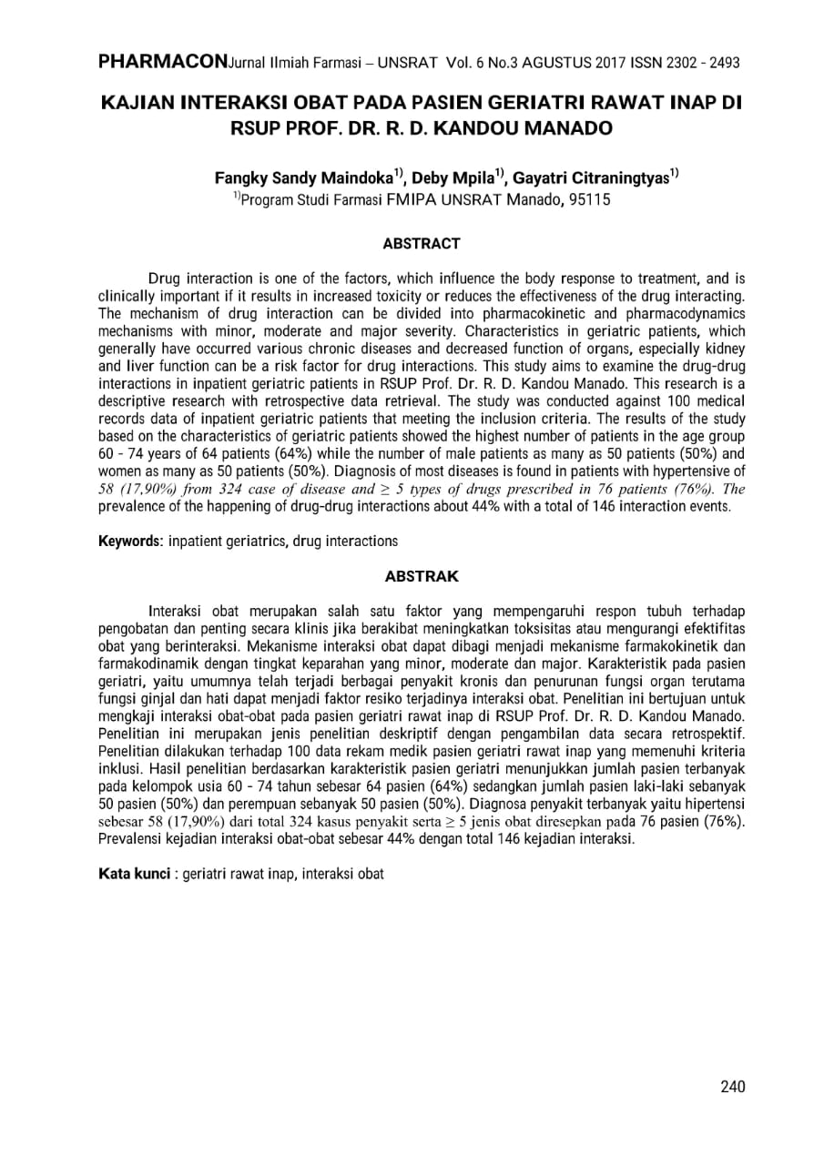

Lampiran 3 Artikel Penelitian Ref.10

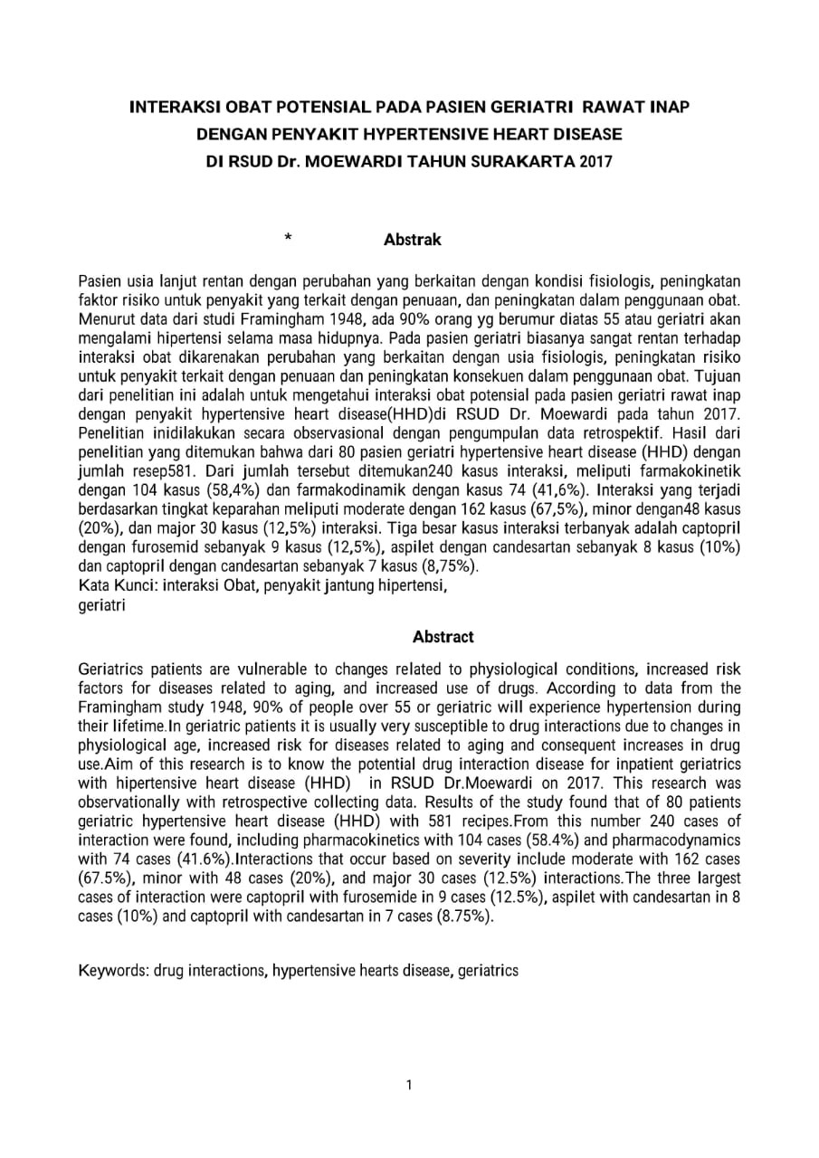

Lampiran 4 Artikel Penelitian Ref.11

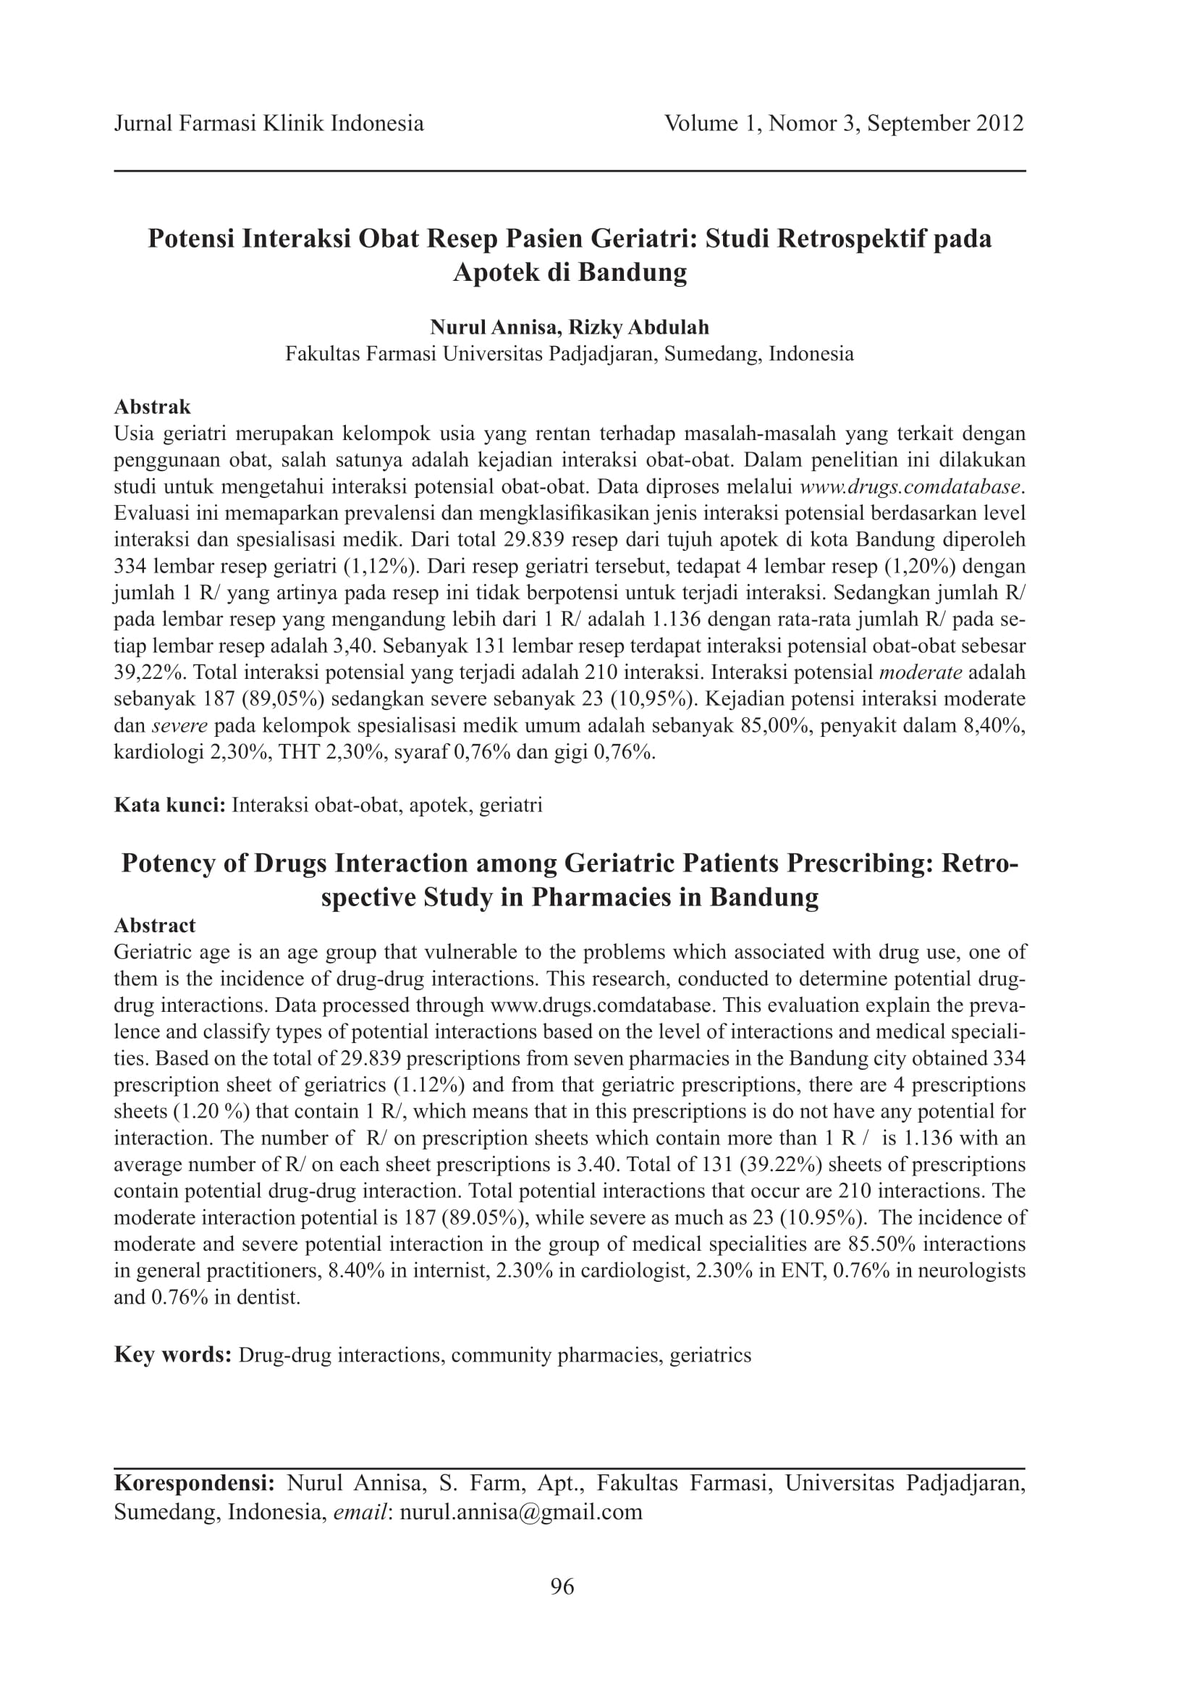

Lampiran 5 Artikel Penelitian Ref.17

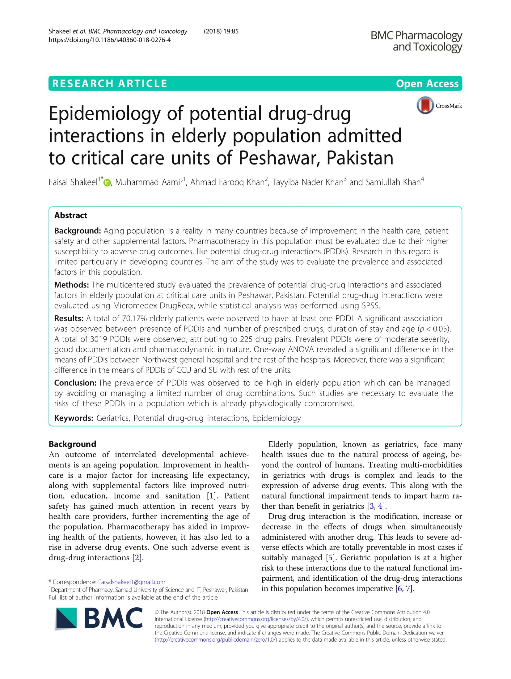

Lampiran 6 Artikel Penelitian Ref.18

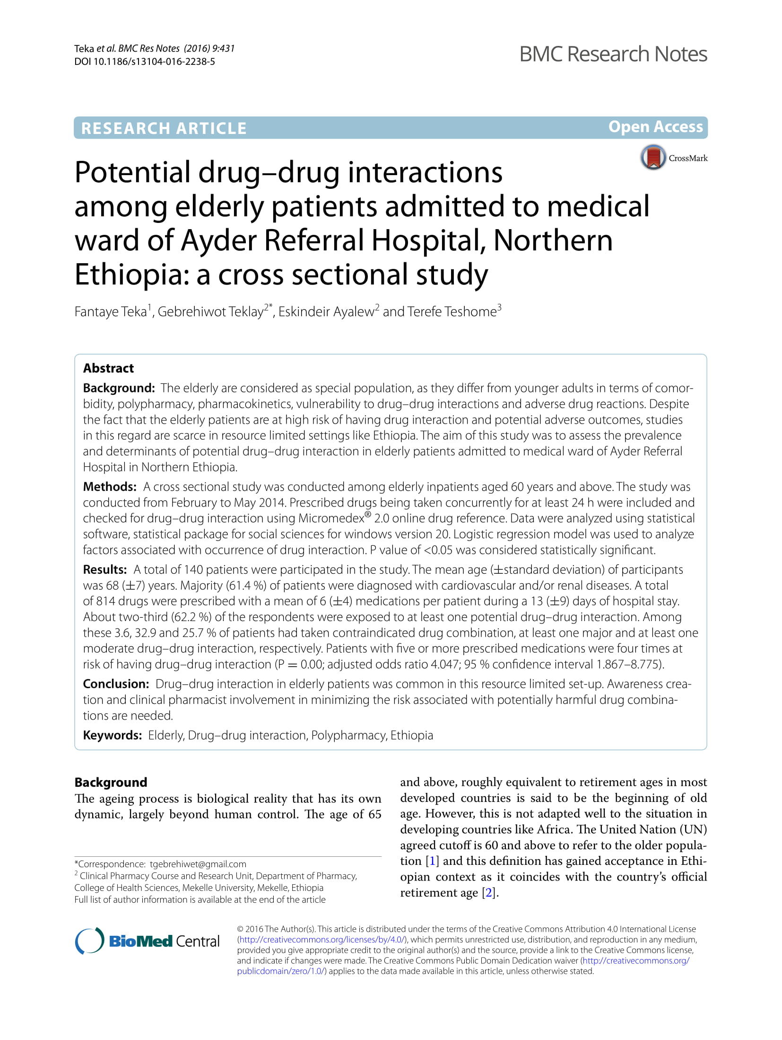

Lampiran 7 Artikel Penelitian Ref.19

